УТВЕРЖДАЮ  Руководитель по предмету «АСОИиУ»  _______________ Д. С. Шипицин  «___» ____________ 2026 г.  Печать | УТВЕРЖДАЮ  студент гр. ИСИб-23-1 ИРНИТУ  _______________ Л. А. Демонов  «___» ____________ 2026 г.  Печать

ИРНИТУ, институт ИТиАД
наименование организации - разработчика ТП на АС
Разработка мультиагентной системы ситуативного обучения с динамическим синтезом и верификацией адаптивных образовательных сценариев
наименование вида АС
Автономная цифровая среда интеллектуального тренинга
наименование объекта автоматизации
МАССО
сокращенное наименование АС
ТЕХНИЧЕСКИЙ ПРОЕКТ
Редакция 2 (с учетом очередности создания системы)
На 40 листах
Действует с «___» ____________ 2026 г.
СОГЛАСОВАНО
Руководитель
_______________ Д. С. Шипицин
«___» ____________ 2026 г.
Печать
Содержание
1. Постановка проектных решений 3
2. Модель сущность-связь 4
3. Модели процессов To-Be 6
4. Диаграммы последовательности функциональностей 9
5. Модели данных 19
6. Архитектура системы в нотации C4 23
7. Модели информационных потоков данных 27
8. Шаблоны справочников и НСИ 28
9. Проектирование API 30
10. Модель структуры интерфейса 32
11. Макеты интерфейсов системы 33
12. Контрольные проектные сценарии 39
13. Вывод 39

1. Постановка проектных решений
Технический проект разработан для автоматизированной системы «МАССО» - мультиагентной системы ситуативного обучения с динамическим синтезом и верификацией адаптивных образовательных сценариев. Проектные решения синхронизированы с техническим заданием (редакция 2): сохраняются роли пользователей, трехагентная схема, гибридный LLM-контур, изолированные учебные среды Docker, автоматическая верификация и отчетность.
Объект проектирования - цифровая среда практического обучения, в которой обучающийся получает индивидуальный сценарий, работает в изолированной среде или документном тренажере, а система фиксирует цифровой след, выдает ограниченные подсказки, проверяет результат и обновляет граф компетенций.
Настоящая редакция описывает первую очередь создания системы (пункт 1.9 ТЗ). Все компоненты реализуются в одном приложении Backend/API (модульный монолит), все данные - включая граф компетенций, векторные представления и состояния фоновых задач - хранятся в PostgreSQL 18 с расширением pgvector, фоновые задачи выполняет отдельный процесс worker. Решения второй очереди (Neo4j, ChromaDB, Redis, Kubernetes) указаны в тексте как направления развития и не меняют публичного API и модели данных.
Назначение проектных артефактов.
Артефакты технического проекта используются для перехода от требований к реализации: модель сущность-связь задает границы предметной области, To-Be модели уточняют работу модулей, диаграммы последовательности закрепляют взаимодействия, модели данных определяют структуру хранилища, C4 фиксирует архитектуру, DFD описывает информационные потоки, а макеты показывают будущий интерфейс.
В таблице 1 приведена трассировка между требованиями ТЗ и решениями настоящего ТП.
Таблица 1 - Трассировка ТЗ и технического проекта
Требование ТЗ | Проектное решение | Где раскрыто в ТП | Артефакты
Очередность создания (1.9) | Модульный монолит, одно хранилище PostgreSQL + pgvector, фоновый worker. | Разделы 1, 5, 6. | Рис. 21-23, Рис. 25
Ролевая модель и RBAC | JWT, ротируемый refresh-токен в HttpOnly-cookie, матрица прав и аудит изменения ролей. | Разделы 3, 4, 8, 9. | Рис. 2, Рис. 9, Рис. 41
Граф компетенций | Таблицы skills, skill_requires, user_skills; рекурсивные запросы для prerequisite-связей. | Разделы 2, 3, 5, 11. | Рис. 1, Рис. 3, Рис. 22, Рис. 39
Генерация сценариев | ScenarioAgent формирует легенду и параметры, проверяет уникальность через pgvector и достижимость прогоном «сбой - исправление». | Разделы 3, 4, 5, 8. | Рис. 4, Рис. 11, Рис. 16, Рис. 40
Учебные сессии и sandbox | Sandbox Manager запускает контейнер «учебный сервер» без сети и привилегий, с лимитами ресурсов. | Разделы 3, 4, 6. | Рис. 5, Рис. 12, Рис. 28, Рис. 35
Подсказки и инциденты | Worker вносит инцидент по сроку, AssessmentAgent выдает не более 3 подсказок со штрафом 10 %. | Разделы 3, 4, 8. | Рис. 6, Рис. 13, Рис. 35
Автоматическая проверка | Verification Engine выполняет checks, AssessmentAgent рассчитывает балл и обновляет профиль. | Разделы 3, 4, 5, 8. | Рис. 6, Рис. 14, Рис. 36
Отчеты и экспертная оценка | Отчеты с обязательным периодом, экспорт CSV/JSON, печатная форма PDF, корректировка с причиной. | Разделы 3, 4, 9, 11. | Рис. 7, Рис. 15, Рис. 18, Рис. 37, Рис. 38
Гибридный LLM-контур | LLM Gateway с OpenAI-совместимым API переключает внешний, локальный и шаблонный режимы без остановки сессий. | Разделы 3, 4, 6, 11. | Рис. 8, Рис. 17, Рис. 42
Мониторинг и безопасность | Метрики /metrics, журналы аудита и security_events, ручная очистка сред. | Разделы 3, 6, 11. | Рис. 8, Рис. 28, Рис. 43

2. Модель сущность-связь
Модель сущность-связь определяет основные объекты МАССО: пользователей, роли, компетенции, сценарии, сессии, события, подсказки, результаты проверки, отчеты и эксплуатационные настройки. Центральной операционной сущностью является учебная сессия: она связывает обучающегося, индивидуальный запуск сценария, цифровой след, проверки и итоговый отчет.
ER-модель представлена на Рис. 1. Справочные данные отделены от операционных: роли, предметные области, профили песочниц и настройки LLM ведутся отдельно, а события сессии и результаты проверки имеют обязательные корреляционные идентификаторы.
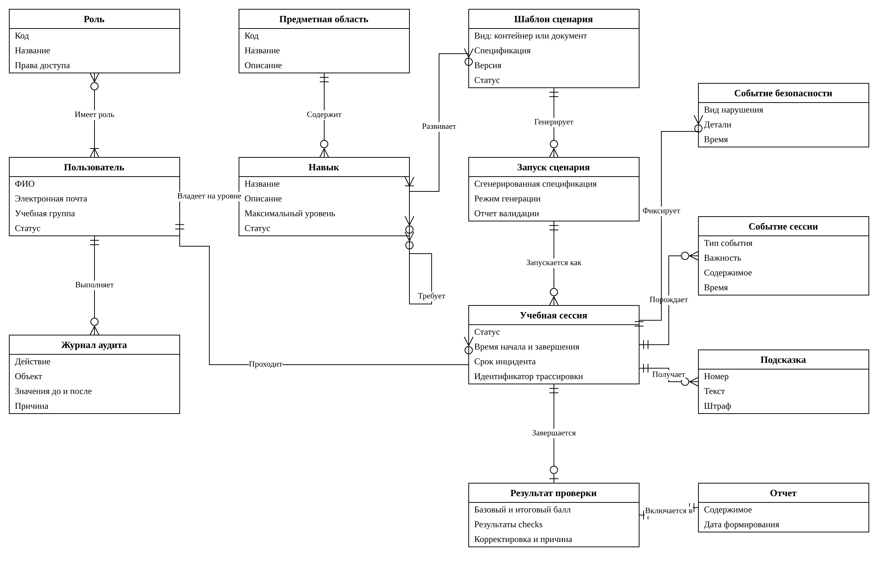
Рис. 1. Модель сущность-связь МАССО
Связи модели:
- один пользователь может иметь несколько ролей через связующую сущность UserRole;
- навыки связаны между собой отношением REQUIRES (таблица skill_requires) с весом от 0 до 1;
- пользователь и навык связаны отношением HAS_SKILL (таблица user_skills) с уровнем и счетчиками подтверждений;
- шаблон сценария связан с навыками отношением TARGETS (таблица template_skills) и имеет несколько индивидуальных запусков ScenarioRun;
- один запуск сценария порождает одну или несколько учебных сессий;
- одна учебная сессия содержит события, подсказки, результат проверки и итоговый отчет;
- изменения оценок, ролей, LLM-режима и sandbox-профилей фиксируются в журнале аудита.

3. Модели процессов To-Be
Процессы To-Be описывают целевую работу каждого ключевого модуля системы. В отличие от ТЗ, где сформулированы требования, здесь зафиксирован проектный порядок обработки данных, ответственности модулей и точки сохранения состояния.
Процесс аутентификации и разграничения прав приведен на Рис. 2. Пользователь проходит вход, модуль Auth/RBAC проверяет учетные данные и права, затем клиентское приложение открывает только те разделы, которые разрешены назначенными ролями.
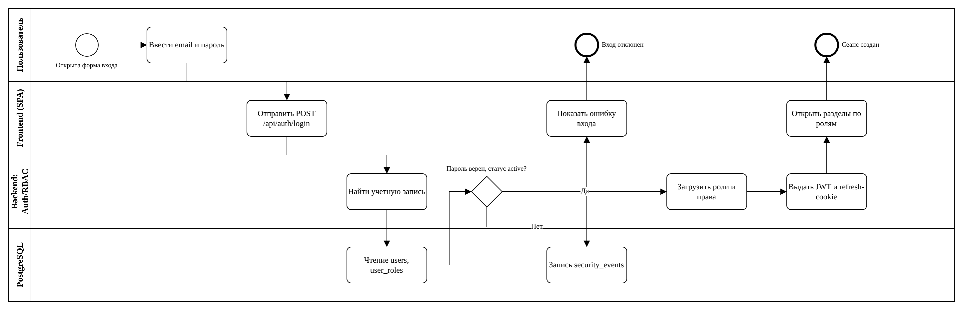
Рис. 2. To-Be процесс аутентификации и RBAC
Процесс формирования профиля компетенций приведен на Рис. 3. ProfileAgent читает уровни навыков из user_skills и требуемые уровни направления, рекурсивным запросом по skill_requires определяет зависимые навыки, вычисляет дефициты и возвращает рекомендации по сценариям.
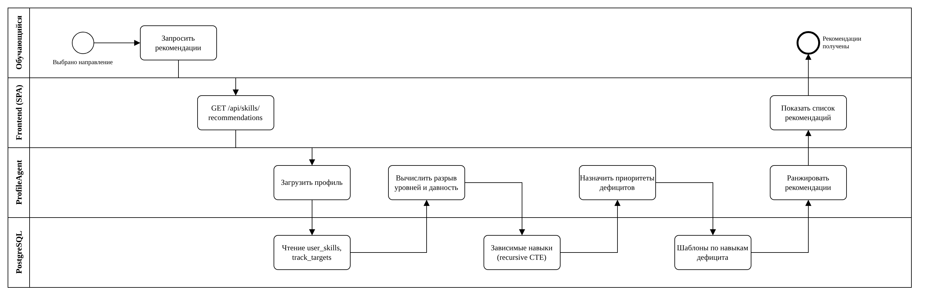
Рис. 3. To-Be процесс формирования профиля компетенций
Процесс генерации сценария приведен на Рис. 4. ScenarioAgent выбирает параметры и сбой из каталога шаблона, получает легенду через LLM Gateway, исключает повторы по векторному сходству (pgvector) и до публикации подтверждает путь решения прогоном во временной среде.
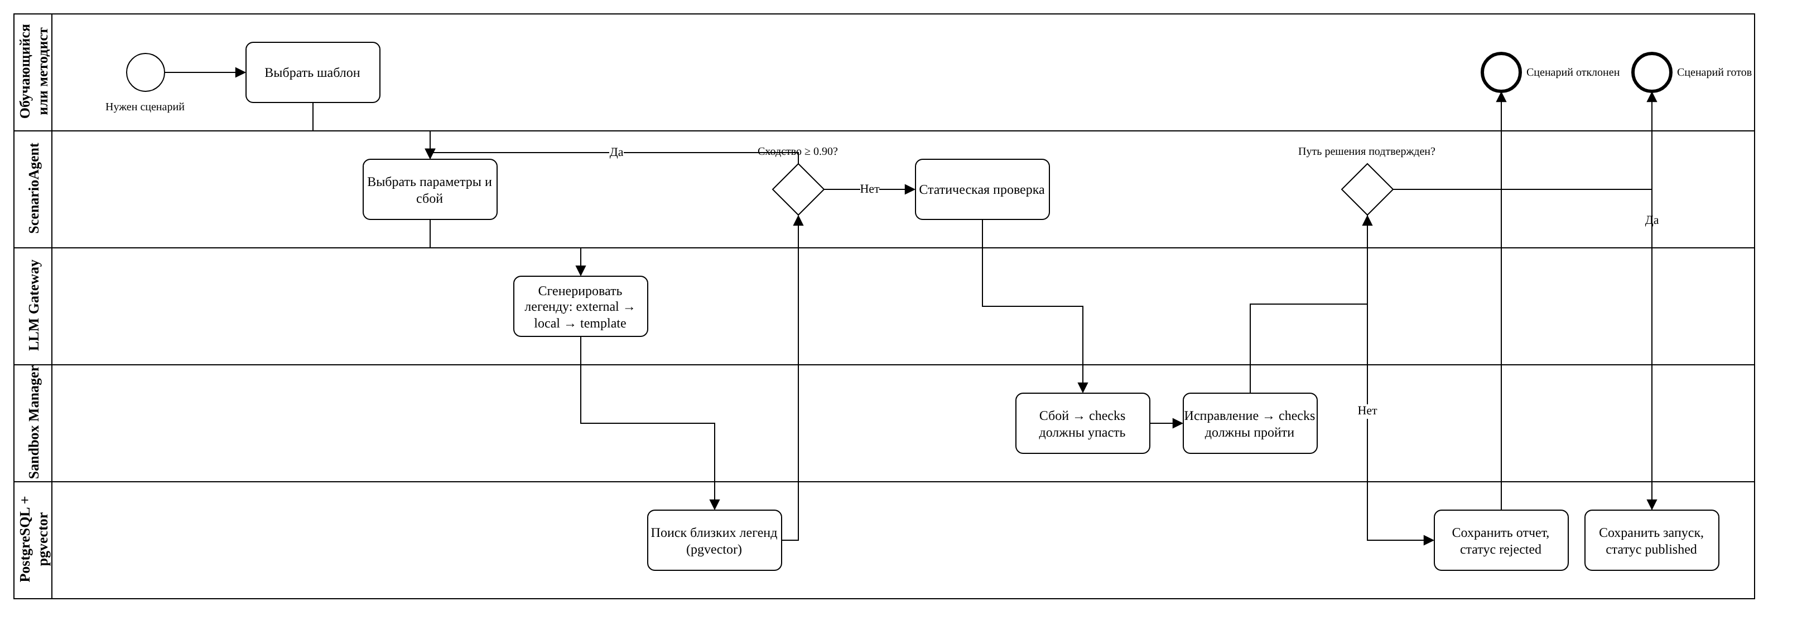
Рис. 4. To-Be процесс генерации и валидации сценария
Процесс запуска учебной среды приведен на Рис. 5. Модуль сессий создает запись сессии, Sandbox Manager запускает контейнер «учебный сервер» с ограничениями или открывает документный тренажер, применяет начальный сбой, а клиентское приложение получает статус по WebSocket и открывает рабочее место.
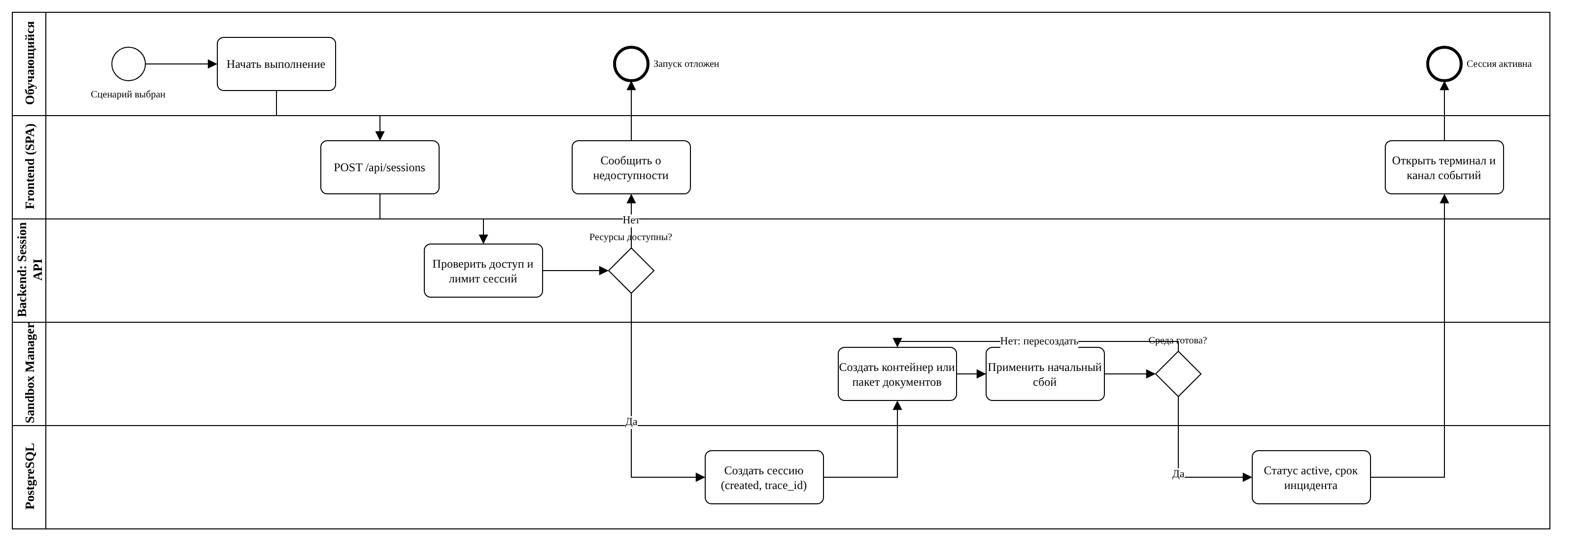
Рис. 5. To-Be процесс запуска учебной среды
Процесс сопровождения и проверки приведен на Рис. 6. Worker вносит инцидент по сроку, AssessmentAgent выдает не более трех подсказок, запускает Verification Engine, рассчитывает балл и сохраняет результат и обновленный профиль в PostgreSQL.
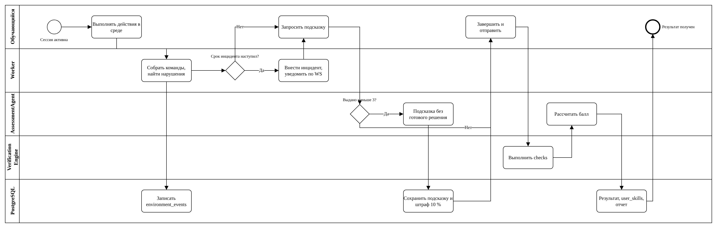
Рис. 6. To-Be процесс сопровождения и автоматической проверки
Процесс отчетности и экспертной корректировки приведен на Рис. 7. Преподаватель задает группу и период, анализирует цифровой след и при необходимости корректирует оценку с обязательной причиной.
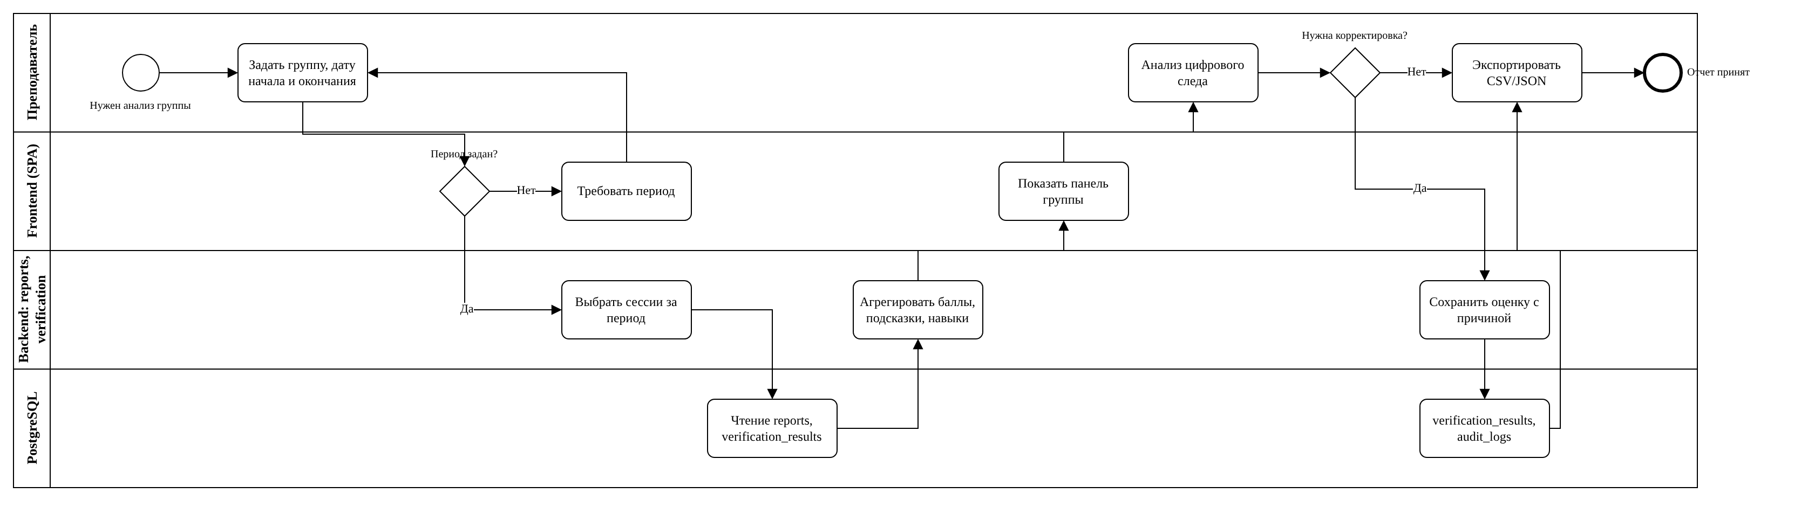
Рис. 7. To-Be процесс отчетности и экспертной корректировки
Процесс администрирования и мониторинга приведен на Рис. 8. Администратор управляет пользователями, LLM-провайдерами и профилями песочниц, системный администратор контролирует состояние компонентов, учебные среды и события безопасности.
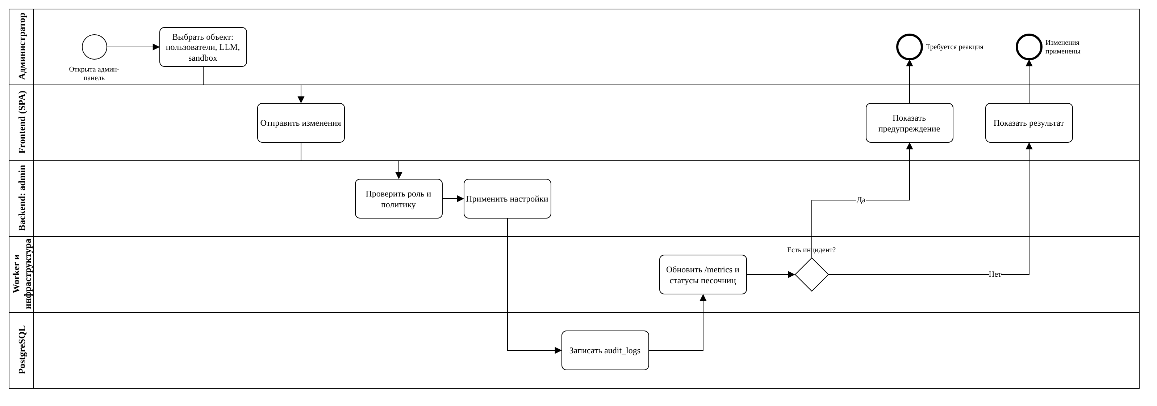
Рис. 8. To-Be процесс администрирования и мониторинга

4. Диаграммы последовательности функциональностей
Диаграммы последовательности уточняют вызовы между пользователем, клиентским приложением, модулями Backend/API, агентами, PostgreSQL и Docker Engine. Каждая диаграмма соответствует функциональности из ТЗ; номера сообщений и обозначения выполнены в нотации UML: синхронный вызов - закрашенная стрелка, асинхронный - открытая, ответ - пунктир, REST-вызовы подписаны методом и URL.
Последовательность входа пользователя показана на Рис. 9. После проверки учетных данных система сохраняет хеш refresh-токена и возвращает access-токен, refresh-cookie и набор ролей; неуспешная попытка фиксируется в security_events.
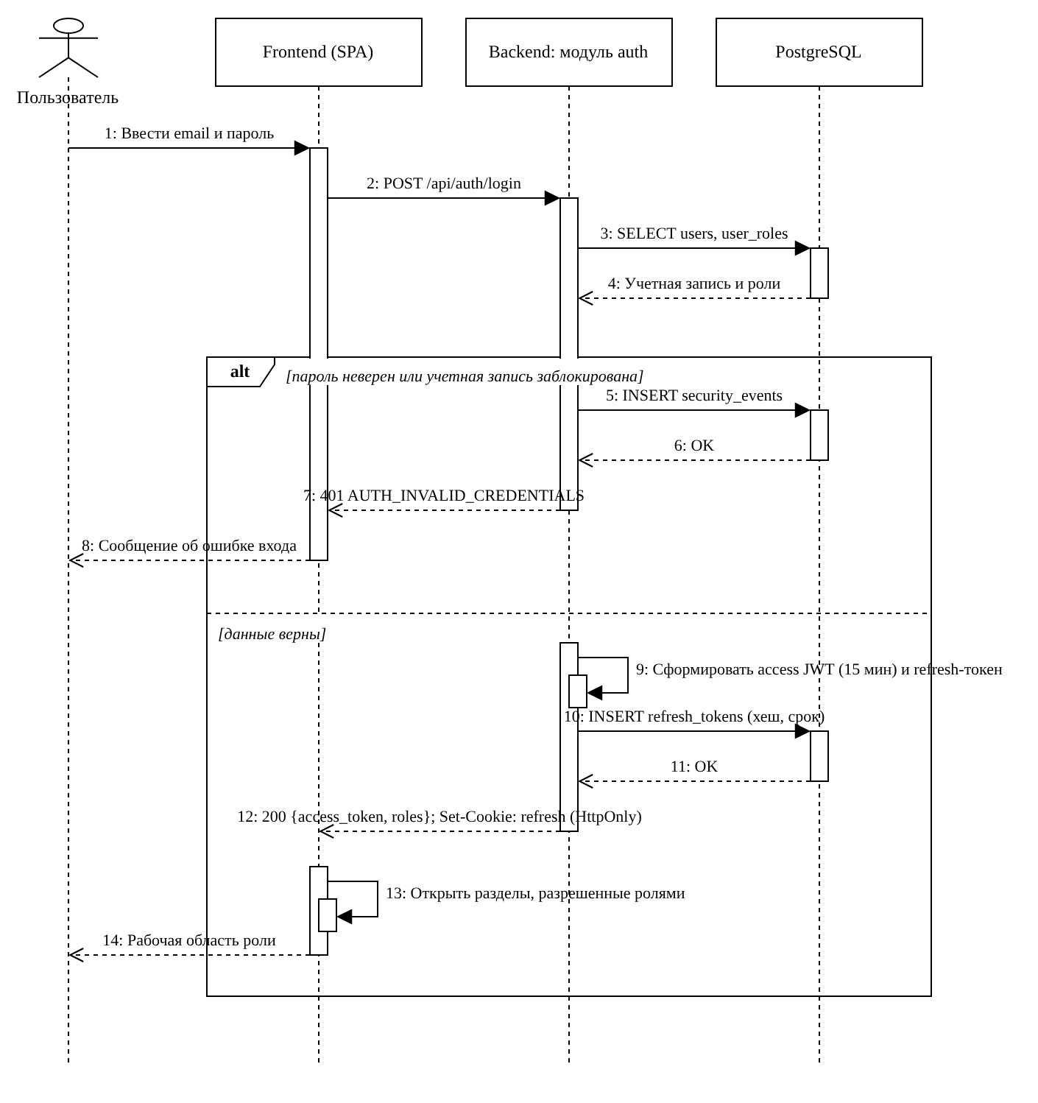
Рис. 9. Диаграмма последовательности входа пользователя
Подбор сценария по профилю компетенций показан на Рис. 10. Вызов начинается с запроса рекомендаций и завершается списком дефицитов навыков с приоритетами и подходящими шаблонами.
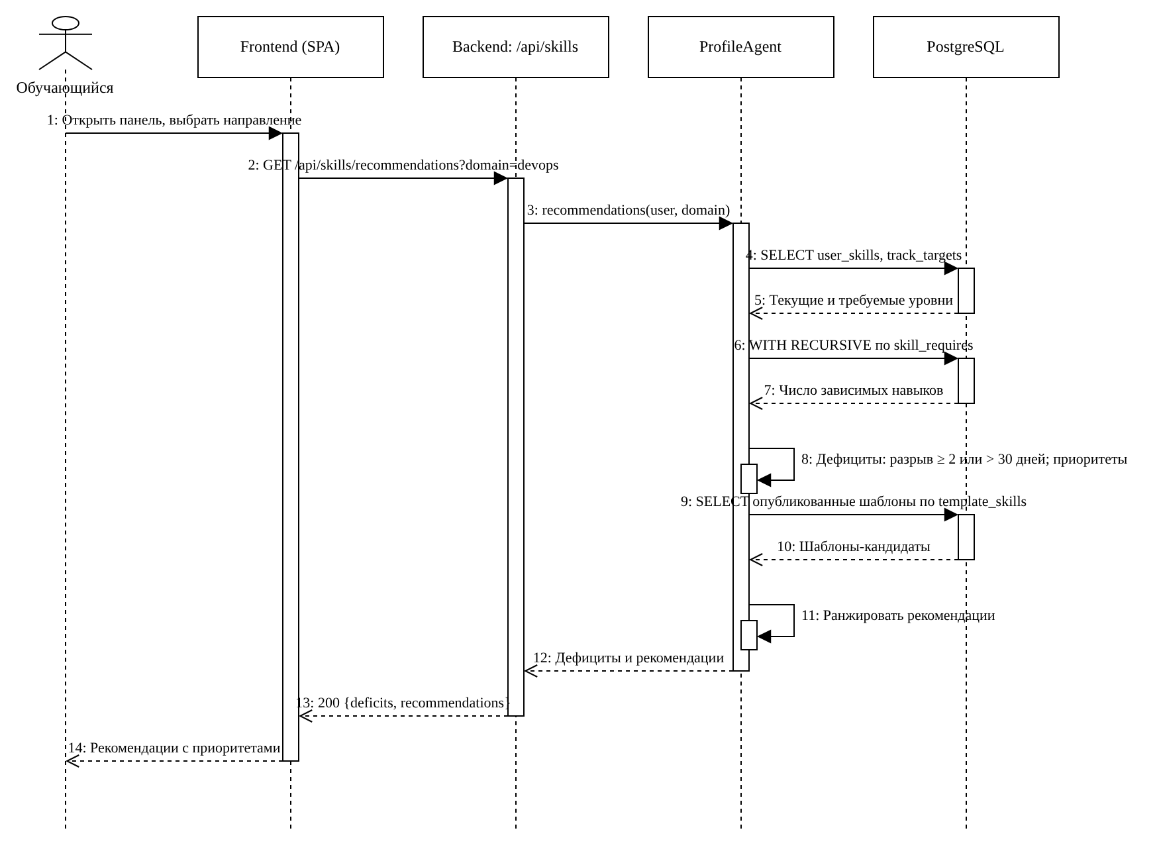
Рис. 10. Диаграмма последовательности подбора сценария по профилю
Генерация сценария показана на Рис. 11. ScenarioAgent обращается к LLM Gateway за легендой, проверяет сходство с ранее выданными легендами в pgvector, подтверждает путь решения прогоном в Sandbox Manager и сохраняет запуск с отчетом валидации.
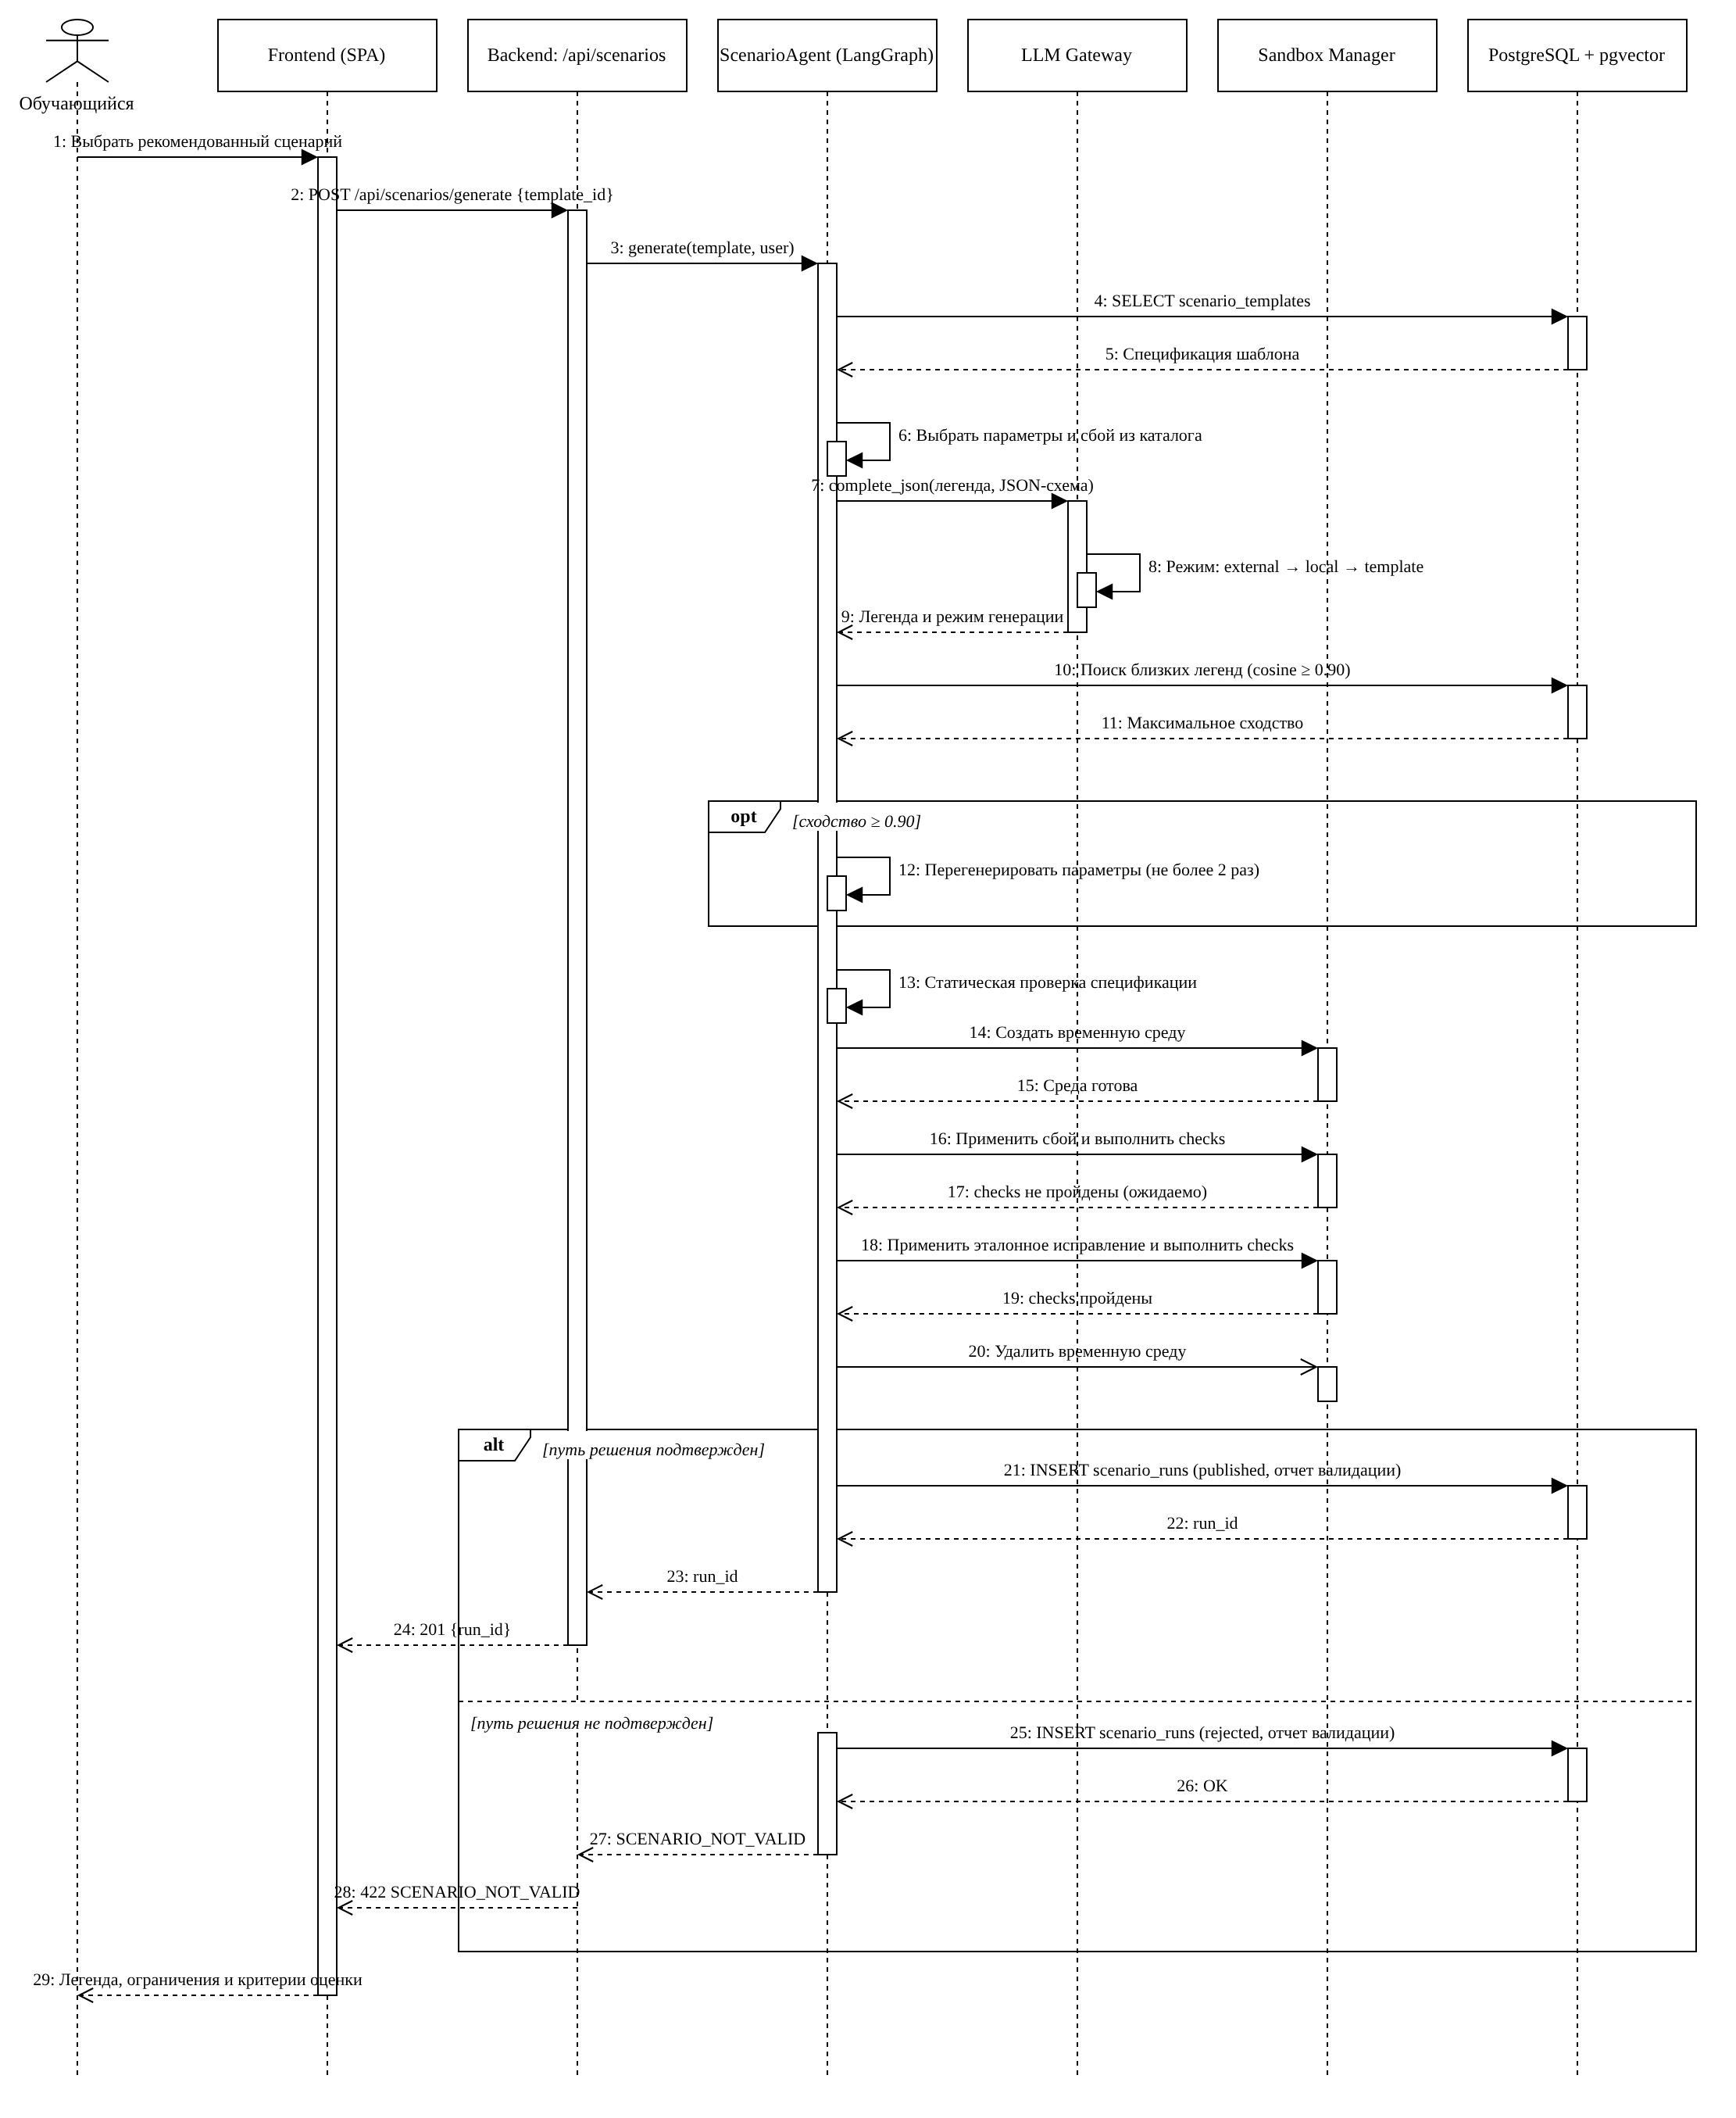
Рис. 11. Диаграмма последовательности генерации сценария
Запуск учебной сессии показан на Рис. 12. Backend создает session_id, Sandbox Manager создает и запускает контейнер через Docker API, применяет начальный сбой, после чего клиентское приложение открывает каналы терминала и событий по краткоживущему токену.
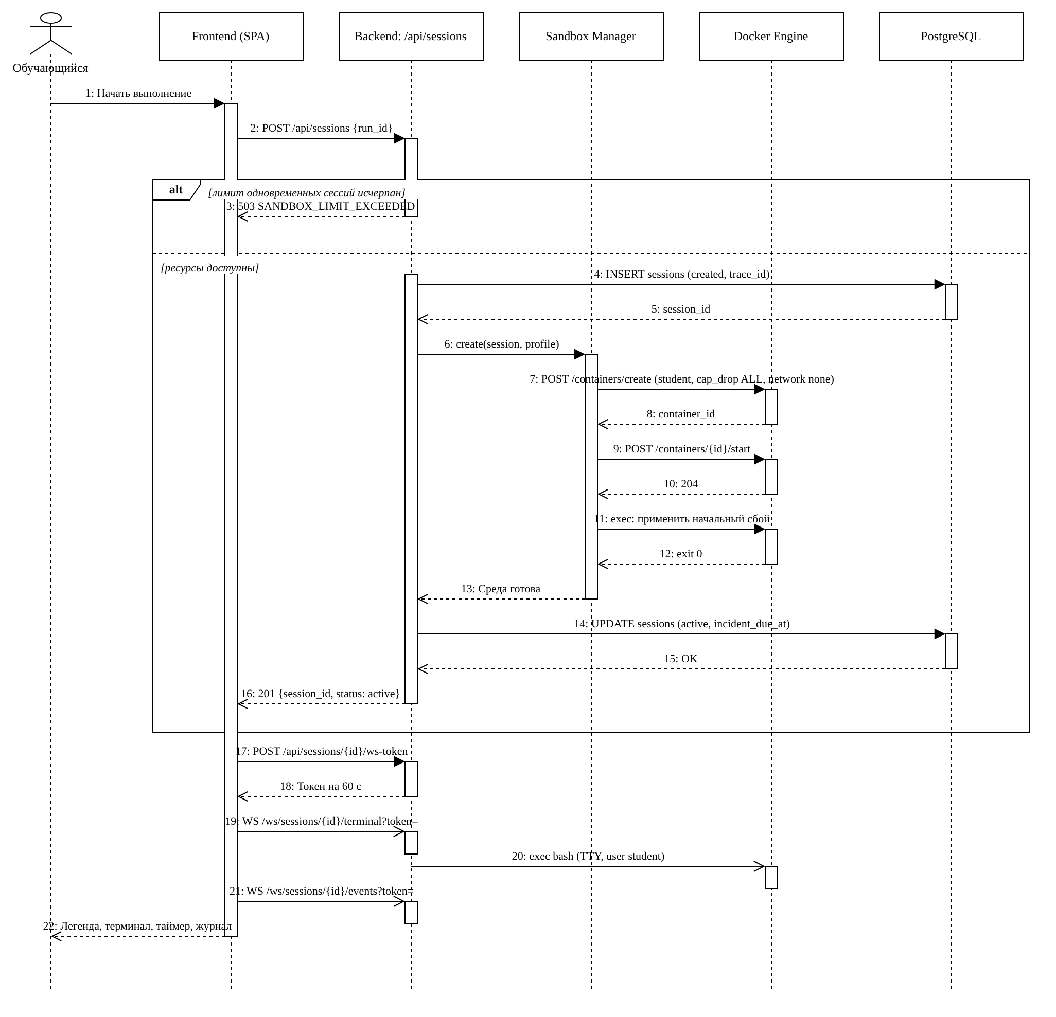
Рис. 12. Диаграмма последовательности запуска учебной сессии
Внесение инцидента и выдача подсказки показаны на Рис. 13. Worker по сроку incident_due_at применяет сбой и публикует событие; подсказка формируется по проваленным проверкам, проходит фильтр и сохраняется с номером и штрафом.
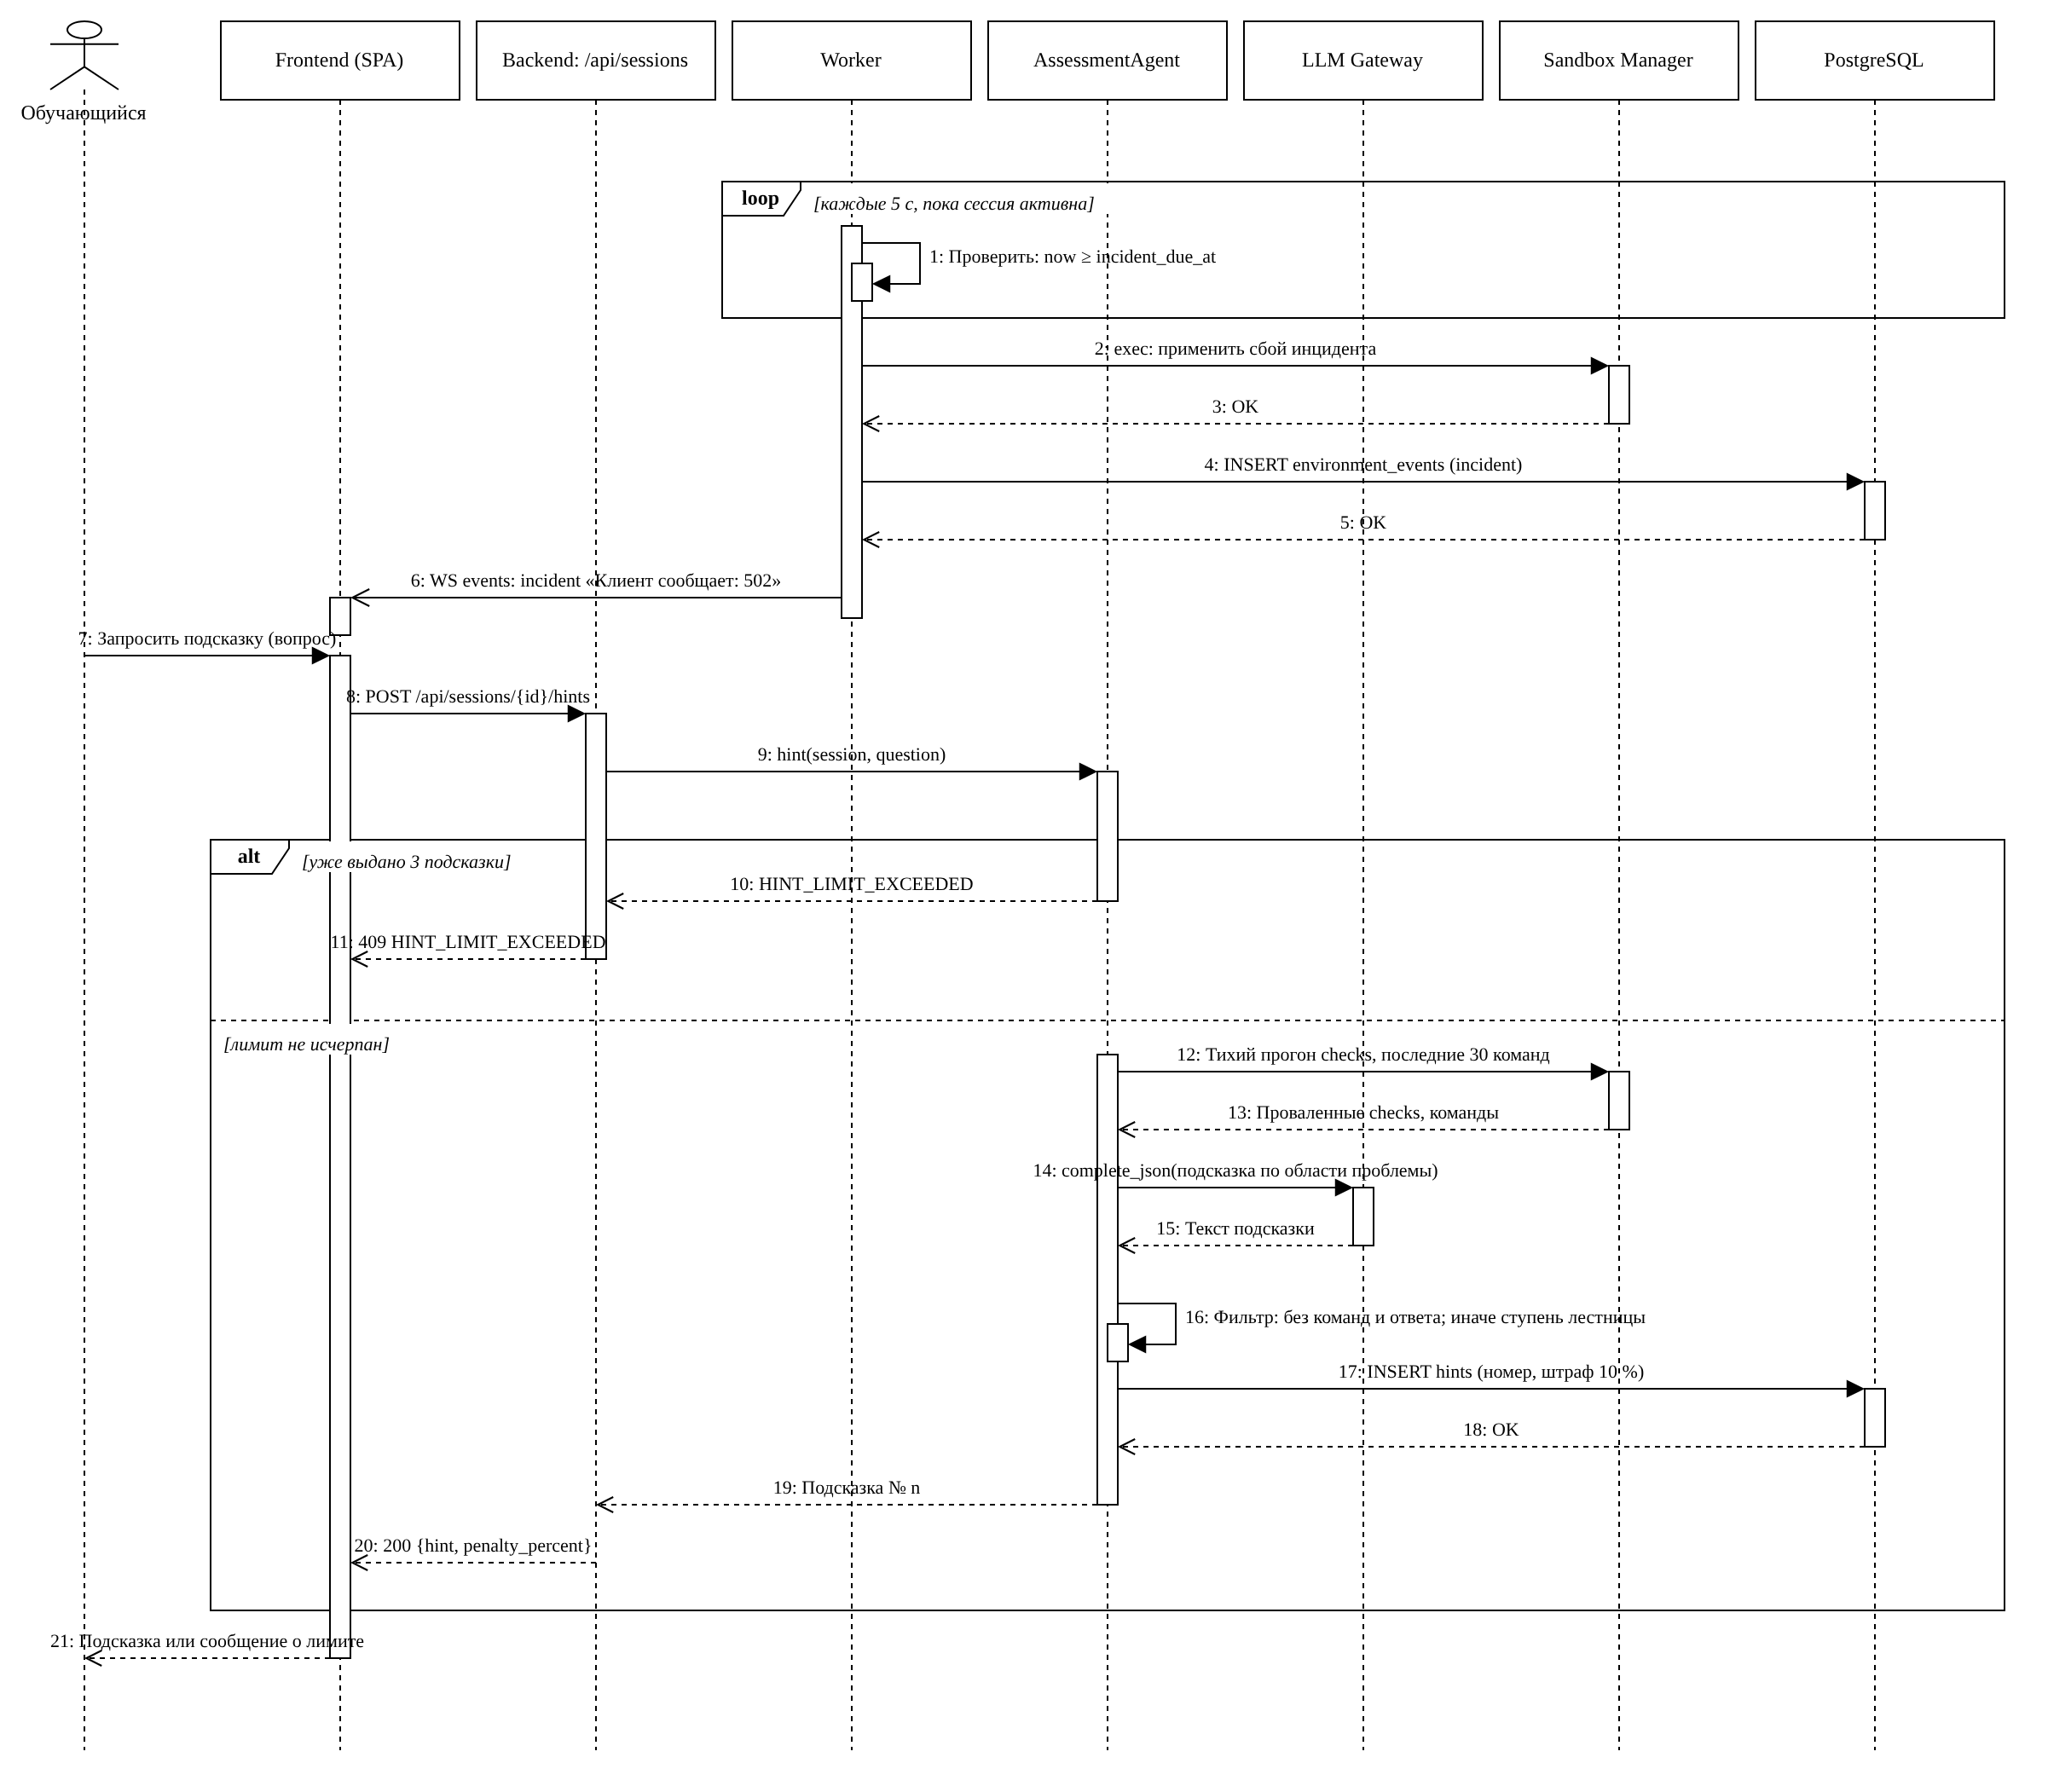
Рис. 13. Диаграмма последовательности обработки инцидента и подсказки
Проверка результата и формирование отчета показаны на Рис. 14. Verification Engine выполняет checks, AssessmentAgent рассчитывает балл, ProfileAgent обновляет user_skills, после чего среда удаляется и формируется отчет.
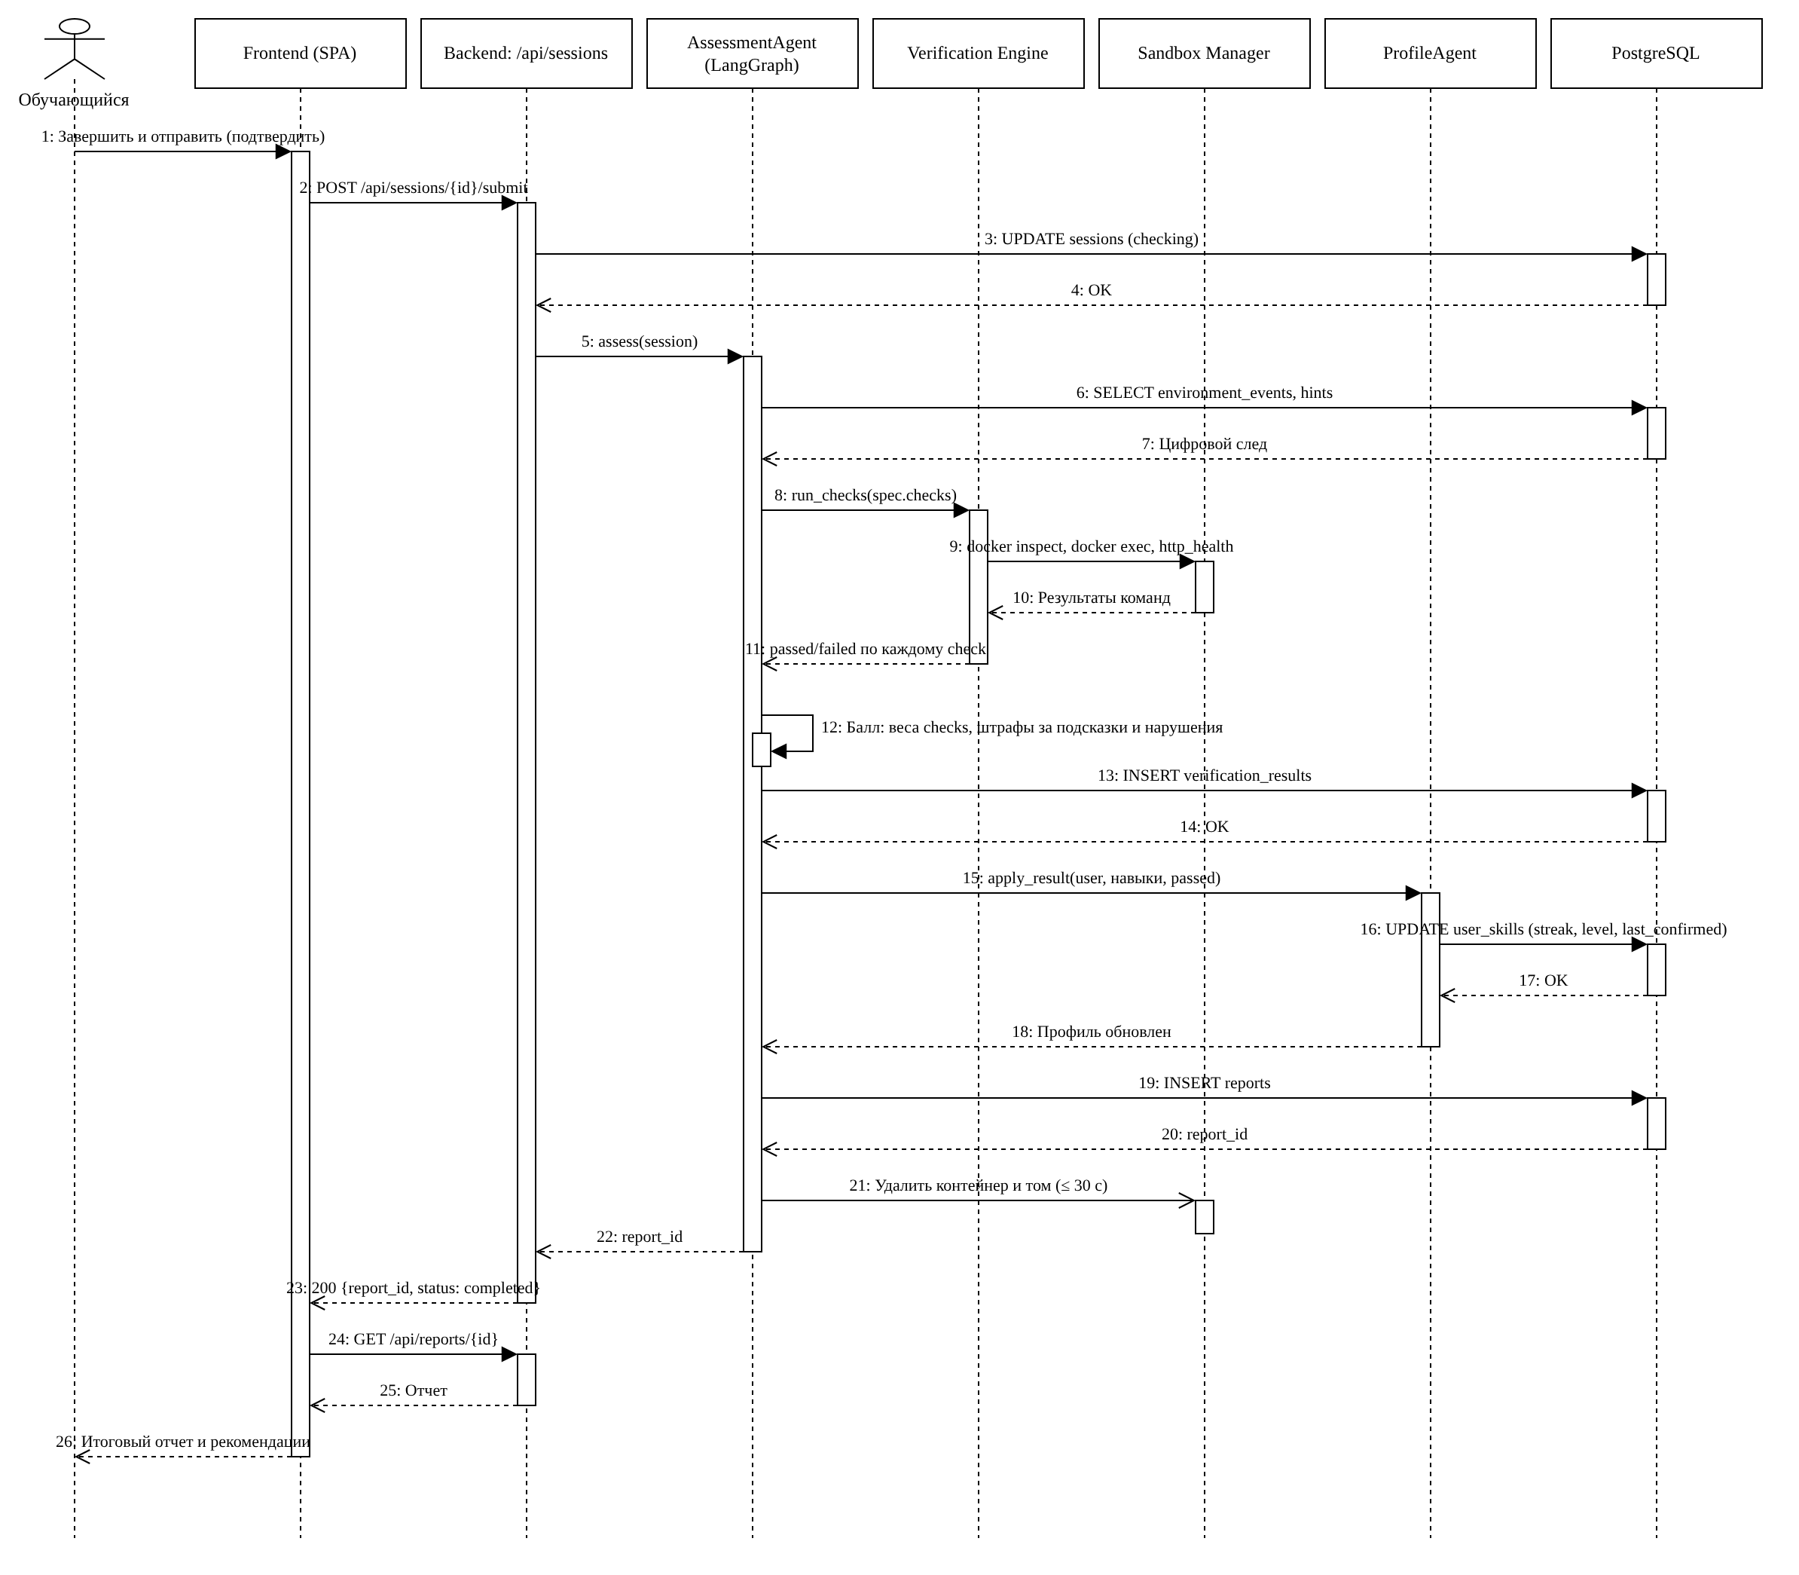
Рис. 14. Диаграмма последовательности проверки результата и отчета
Экспертная проверка преподавателем показана на Рис. 15. При корректировке оценки причина изменения обязательна и попадает в audit_logs.
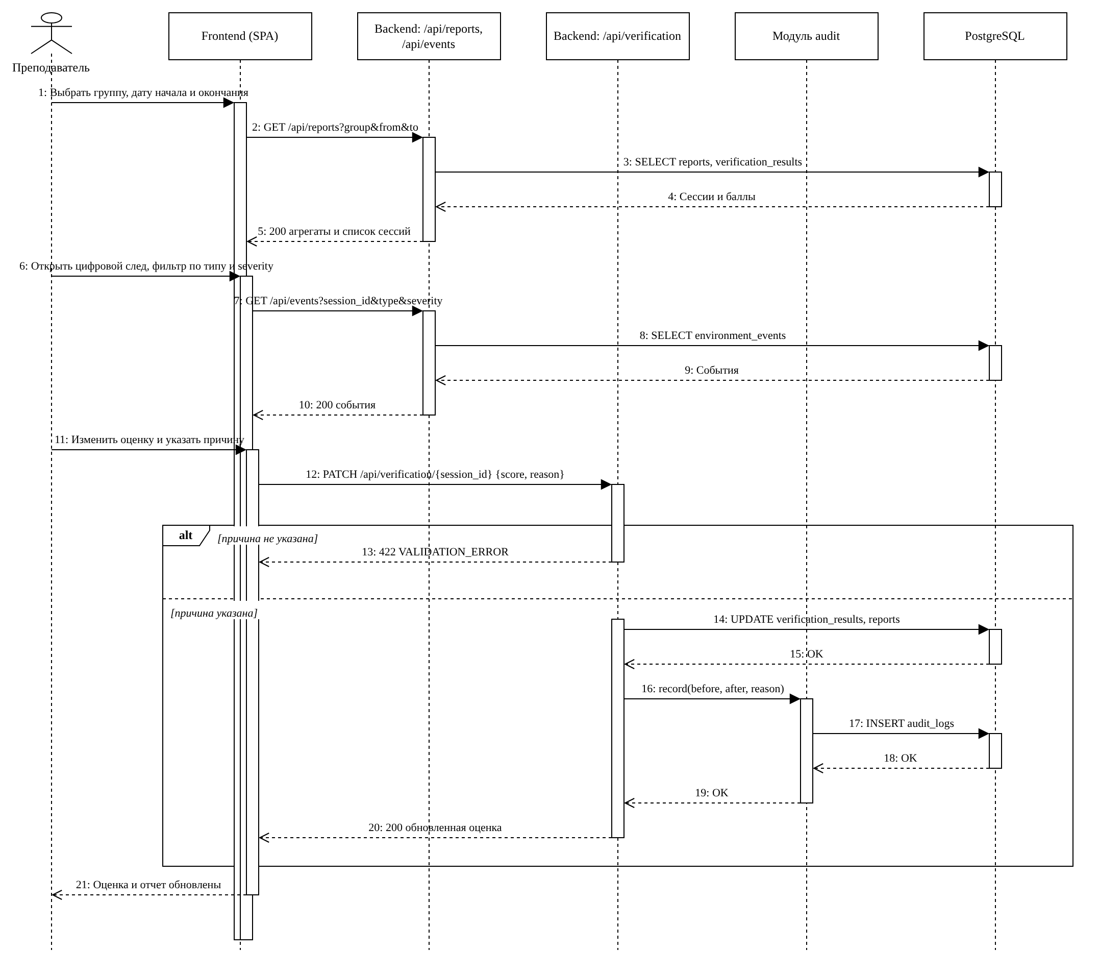
Рис. 15. Диаграмма последовательности экспертной проверки преподавателем
Создание шаблона сценария методистом показано на Рис. 16. Методист задает навык и prerequisite-связи, сбои, checks и правила подсказок; публикация возможна только после успешной валидации прогоном.
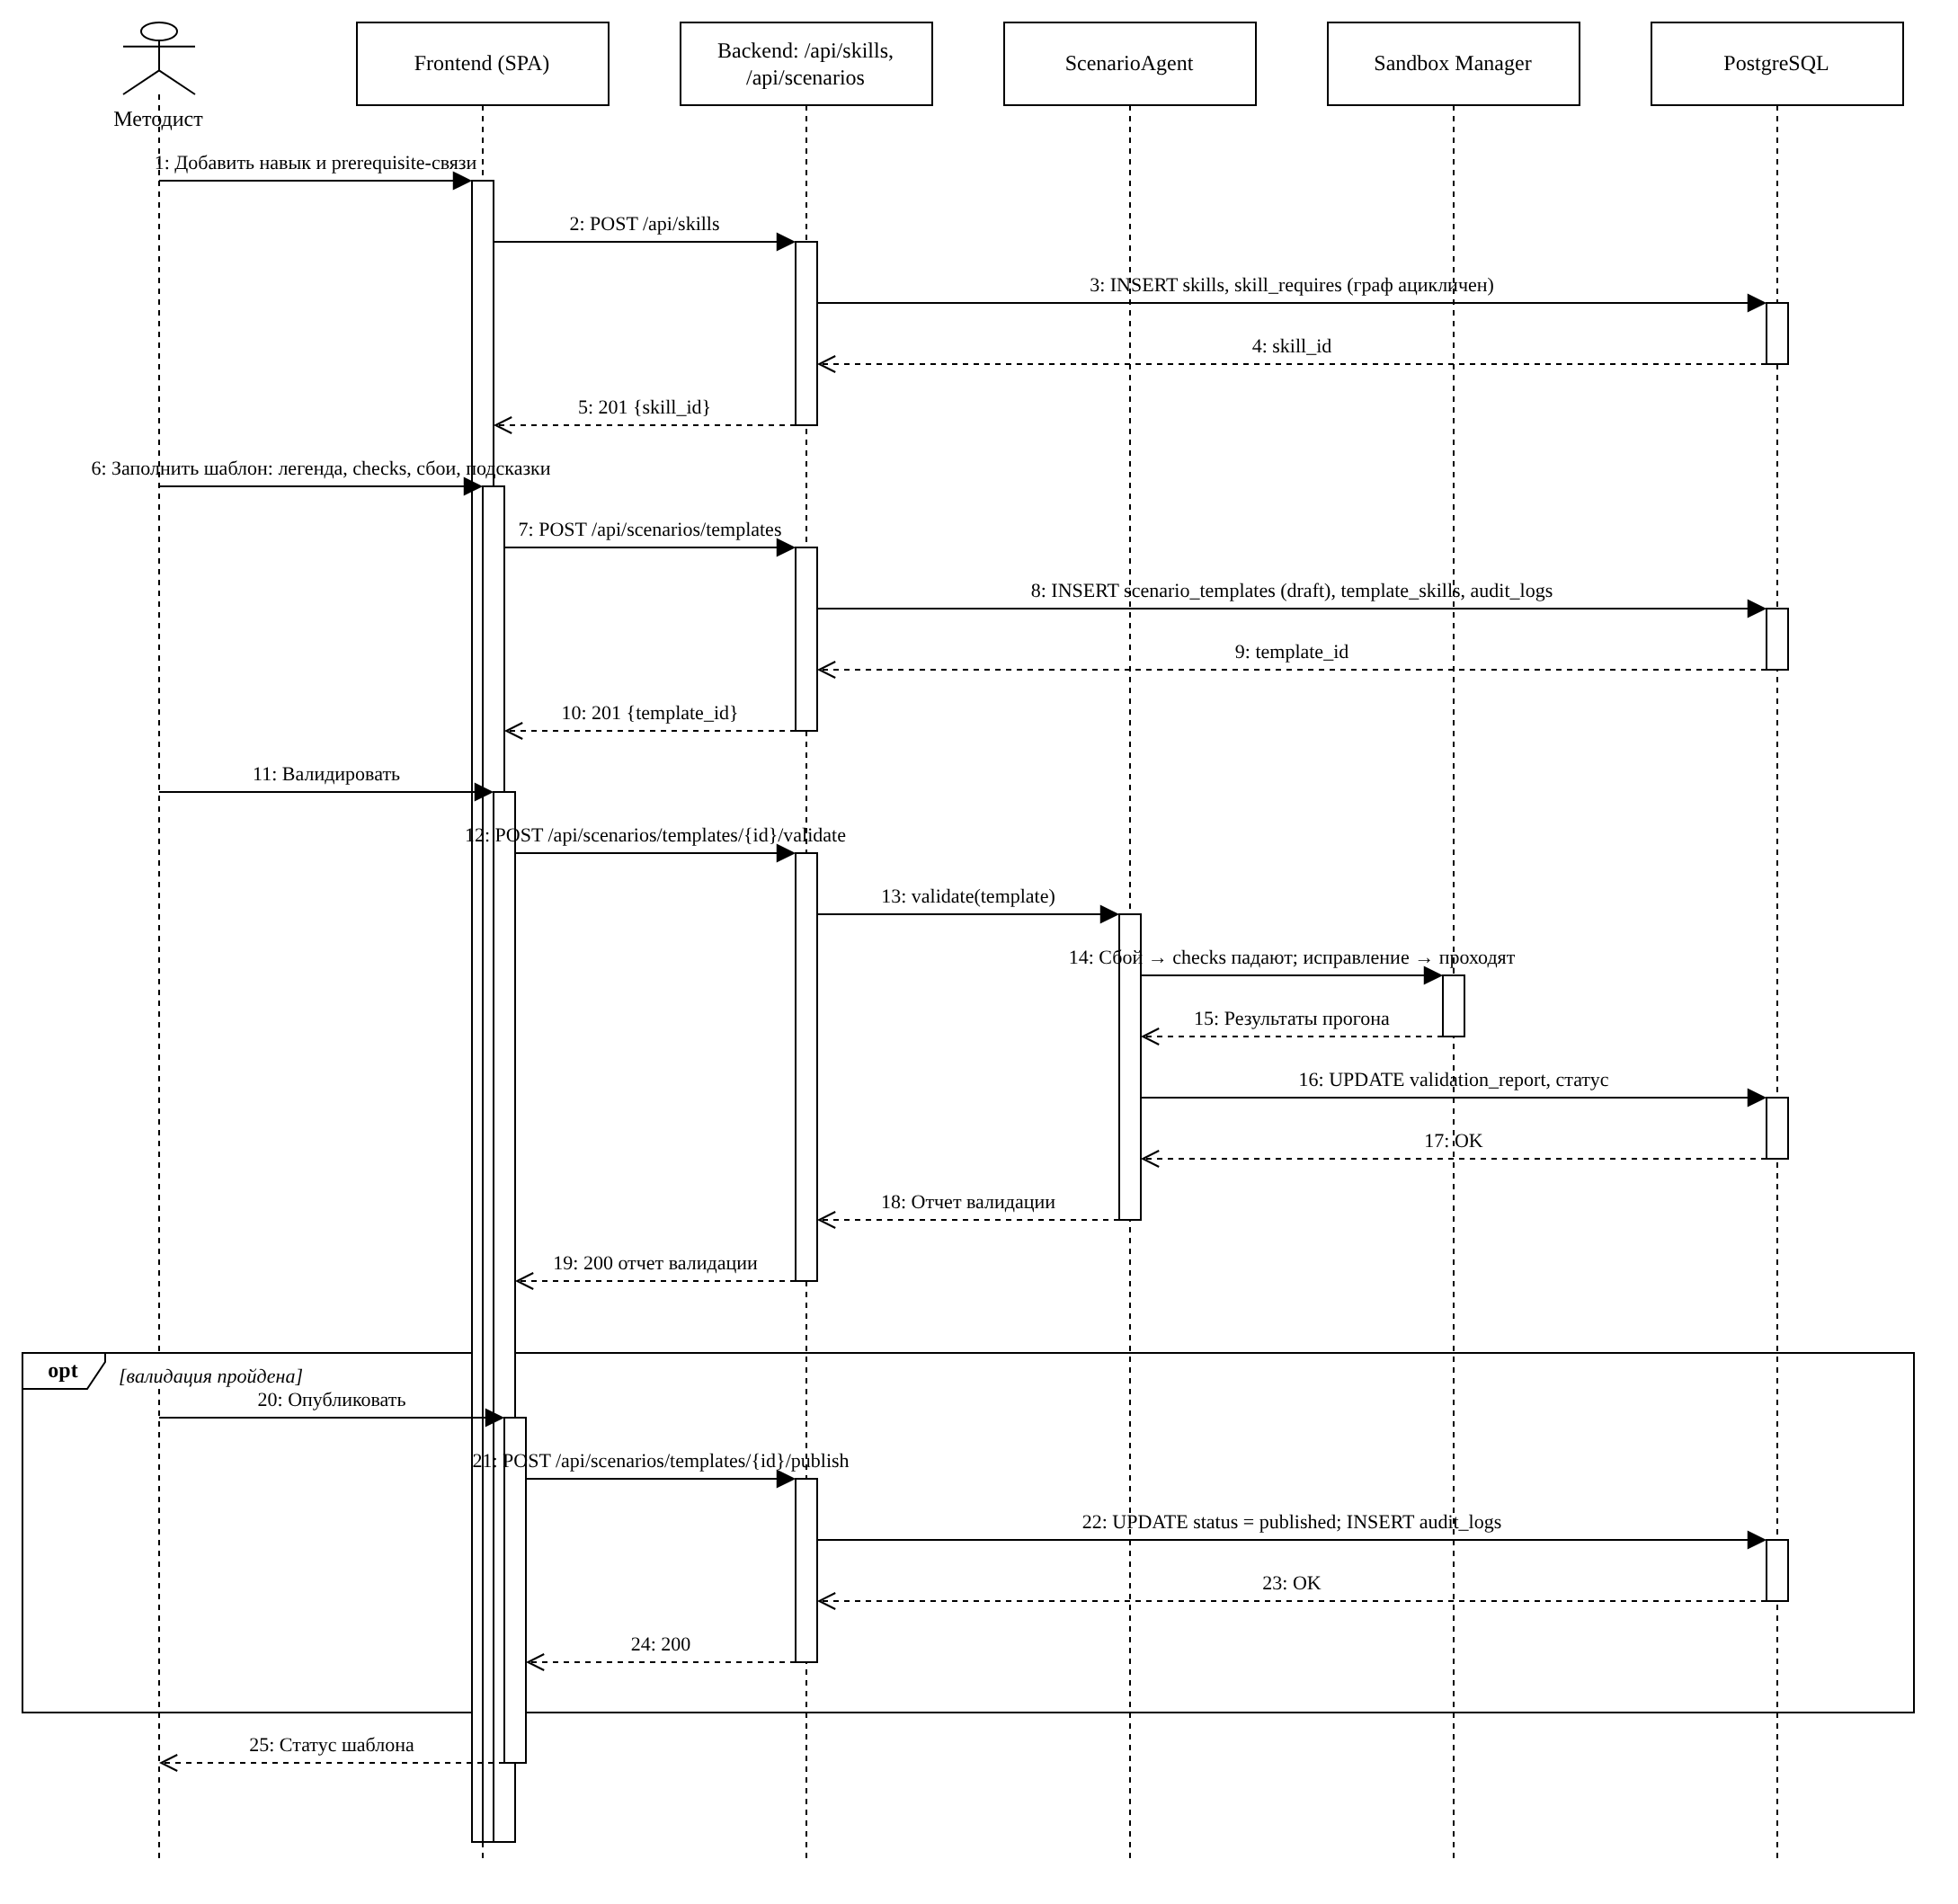
Рис. 16. Диаграмма последовательности создания шаблона сценария
Переключение LLM-контура показано на Рис. 17. Новые задачи переводятся на выбранный режим, активные учебные сессии не останавливаются, преподаватели получают предупреждение.
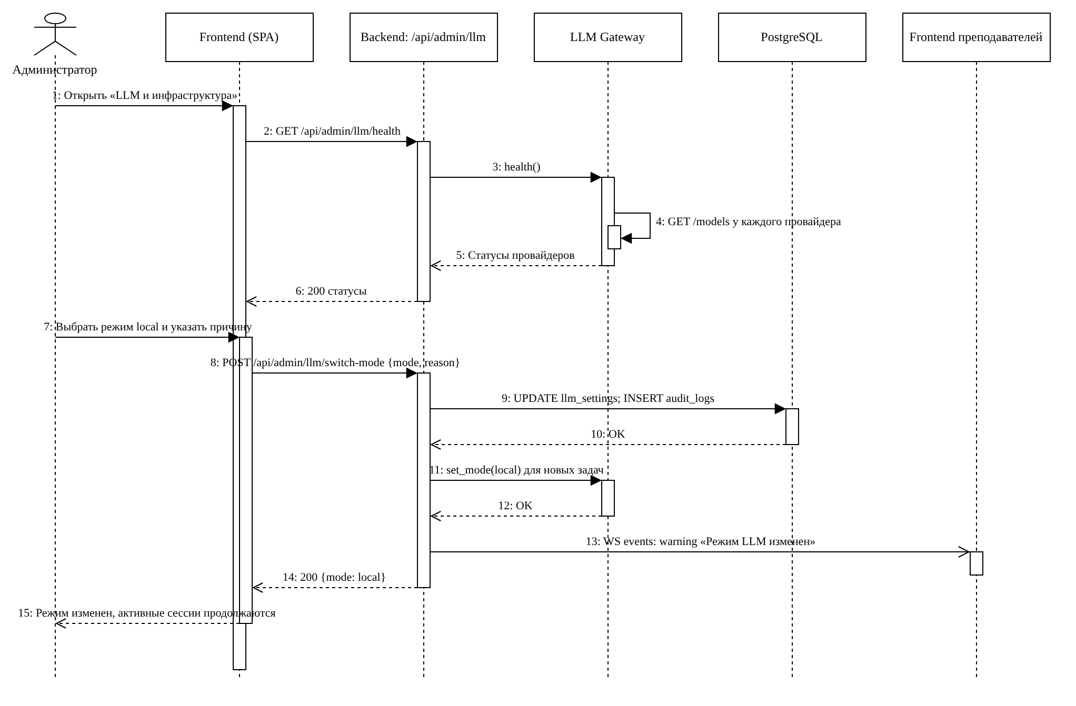
Рис. 17. Диаграмма последовательности переключения LLM-контура
Экспорт отчетности показан на Рис. 18. Обязательными входными параметрами являются начало и конец периода, а также формат выгрузки (CSV или JSON).
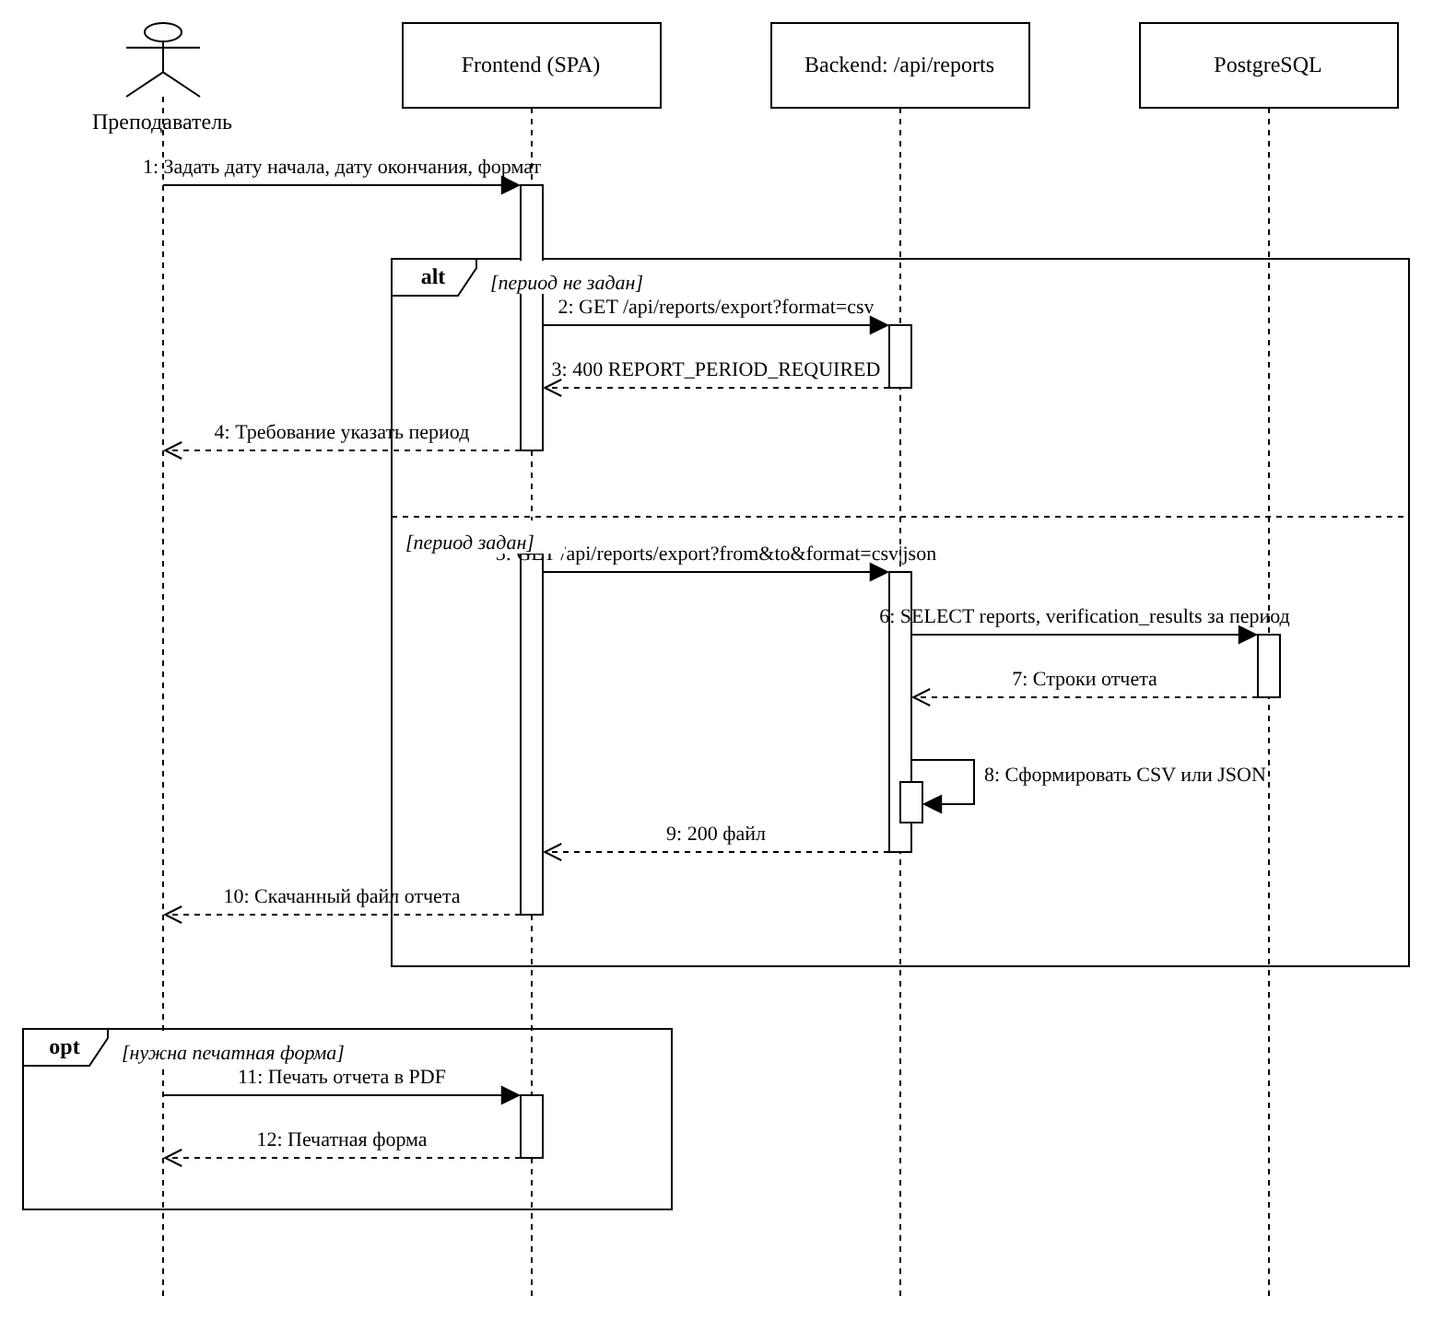
Рис. 18. Диаграмма последовательности экспорта отчетности

5. Модели данных
Модели данных представлены на трех уровнях: концептуальном, логическом и физическом. В первой очереди физический уровень реализуется в одной СУБД PostgreSQL 18 с расширением pgvector, поэтому физическая модель разделена не по хранилищам, а по предметным группам таблиц.
Концептуальная модель на Рис. 19 показывает крупные классы данных: субъекты, обучение, оценивание и эксплуатацию.
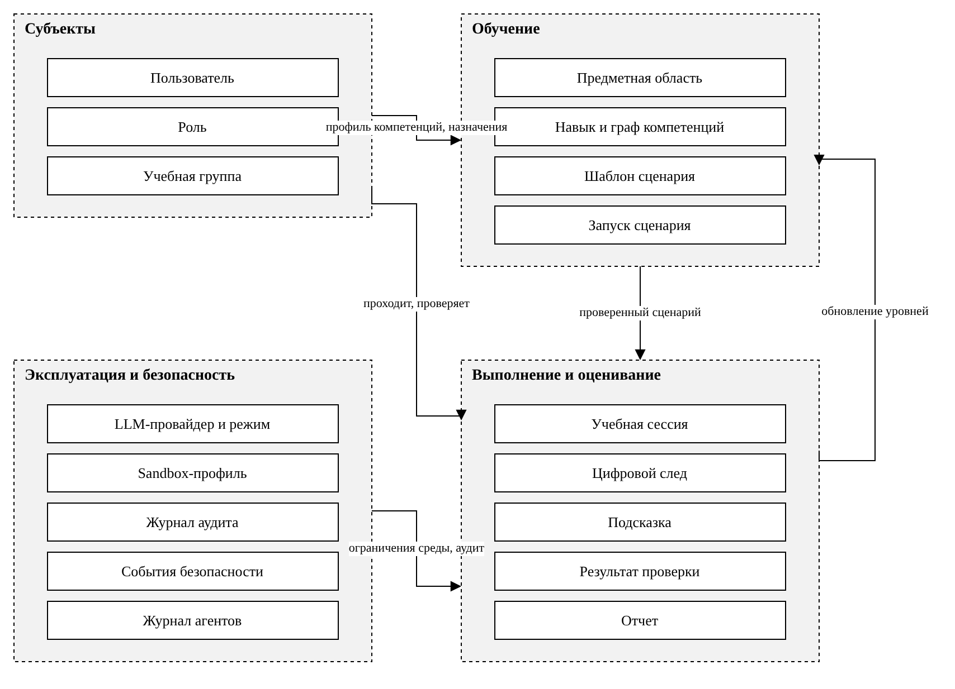
Рис. 19. Концептуальная модель данных
Логическая модель на Рис. 20 показывает состав сущностей, ключей и связей, которые затем уточняются в физической модели.
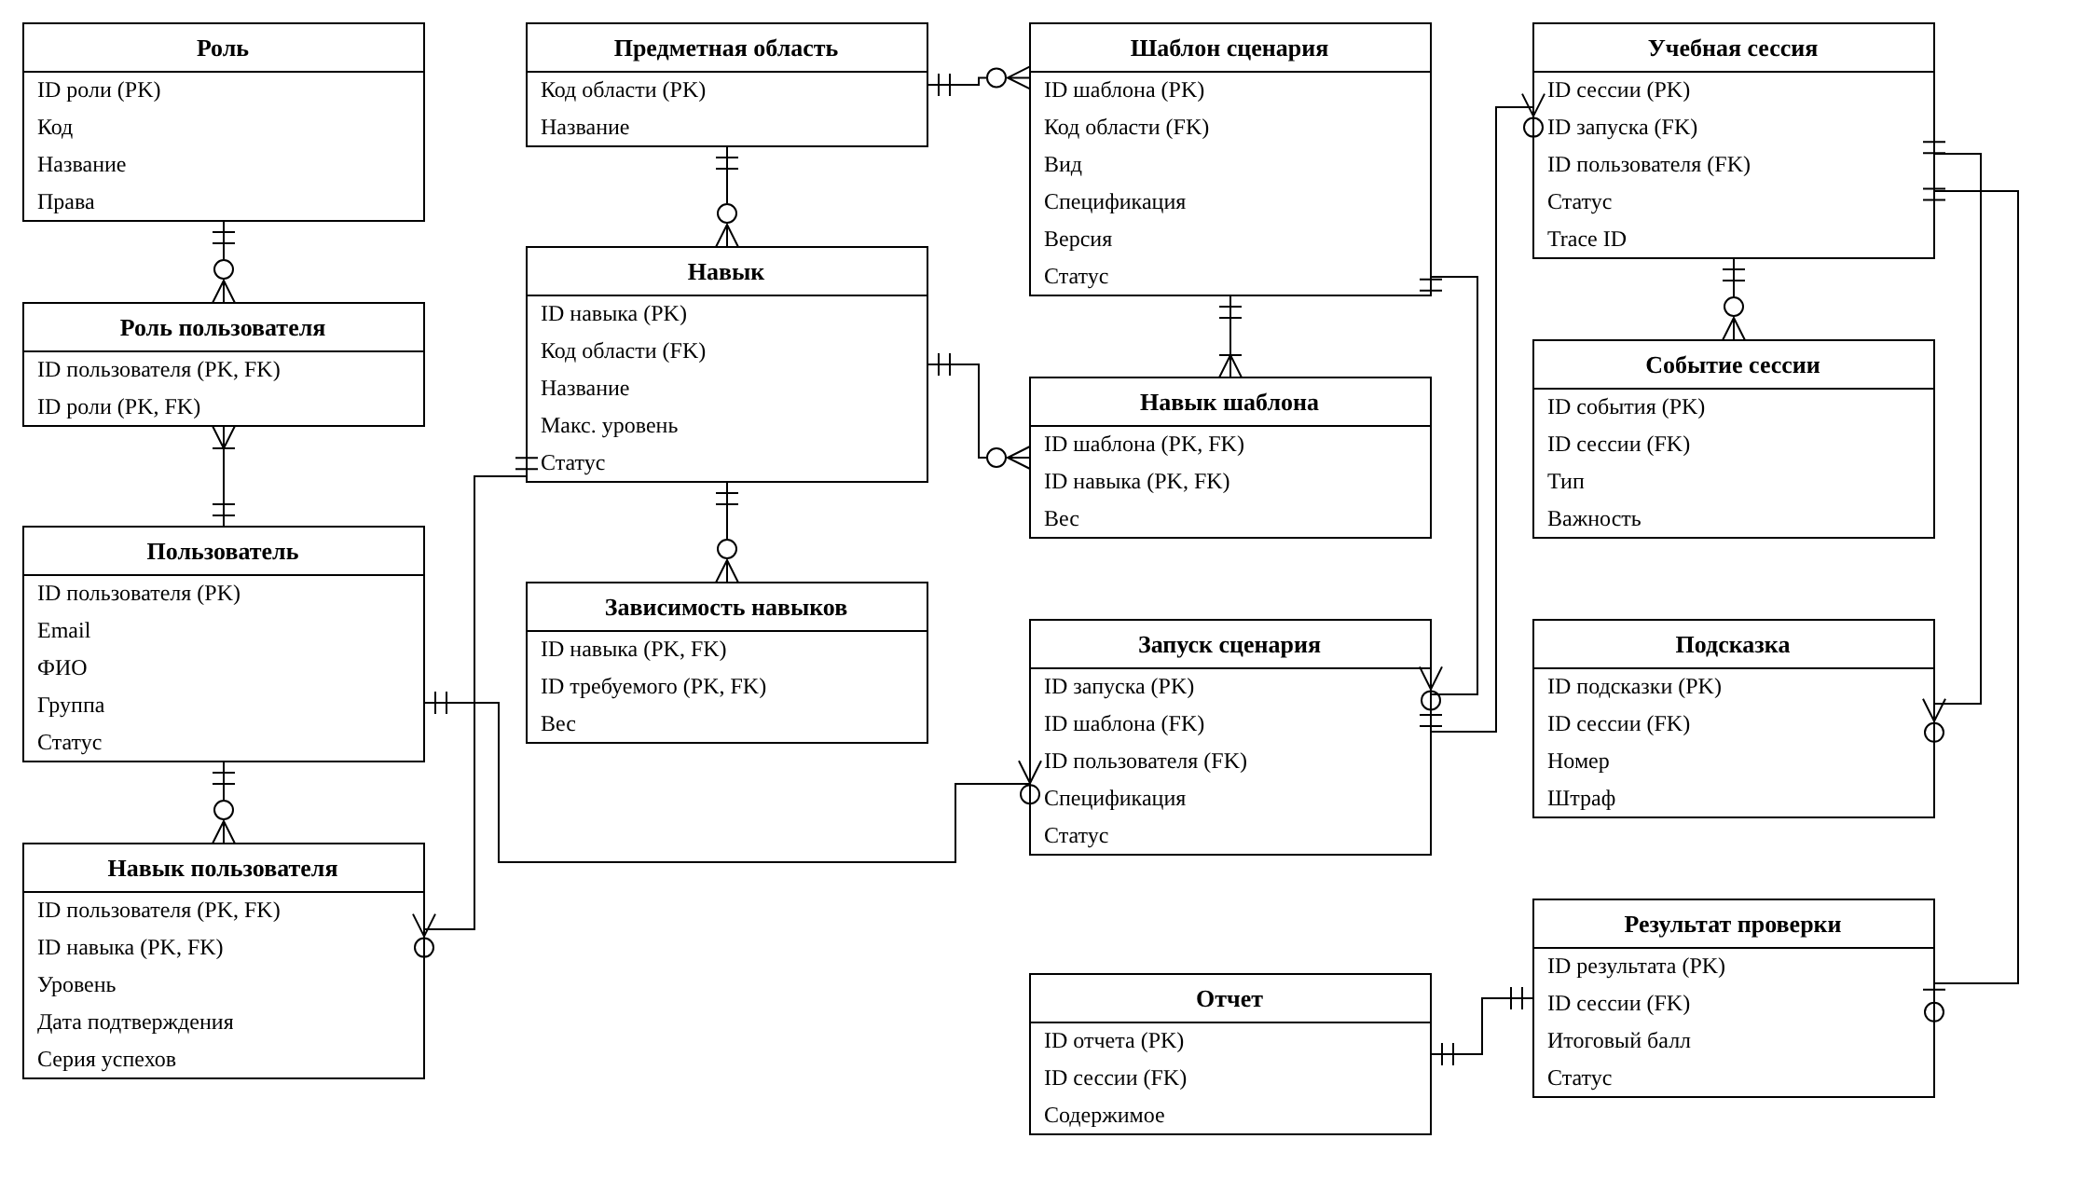
Рис. 20. Логическая модель данных
Физическая модель ядра приведена на Рис. 21: пользователи, роли, refresh-токены, назначения, учебные сессии, цифровой след, подсказки, результаты проверки и отчеты.
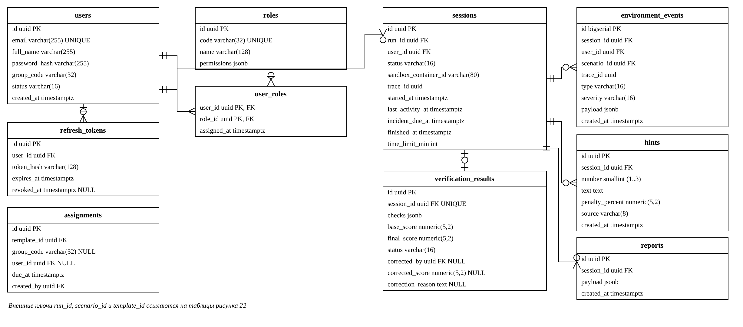
Рис. 21. Физическая модель PostgreSQL: пользователи, сессии и оценивание
Физическая модель графа компетенций и сценариев приведена на Рис. 22. Граф хранится таблицами skills и skill_requires, профиль обучающегося - таблицей user_skills; векторные представления легенд хранятся в колонке legend_embedding типа vector(1024).
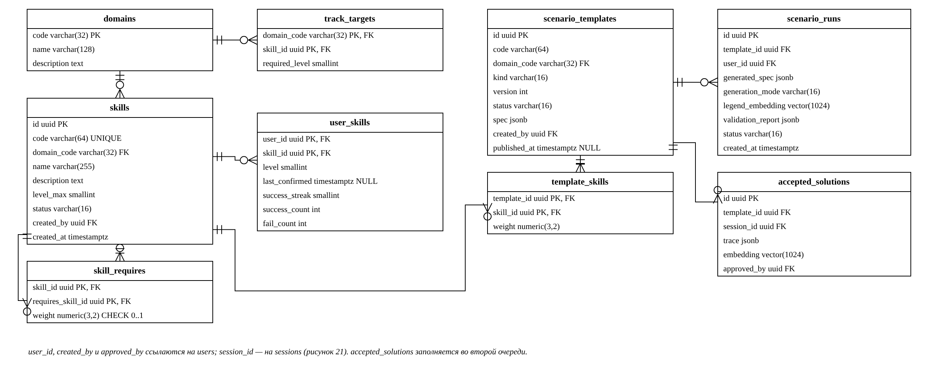
Рис. 22. Физическая модель PostgreSQL: граф компетенций и сценарии
Физическая модель эксплуатационных таблиц приведена на Рис. 23: провайдеры и режим LLM, профили песочниц, журналы аудита, событий безопасности и вызовов агентов.
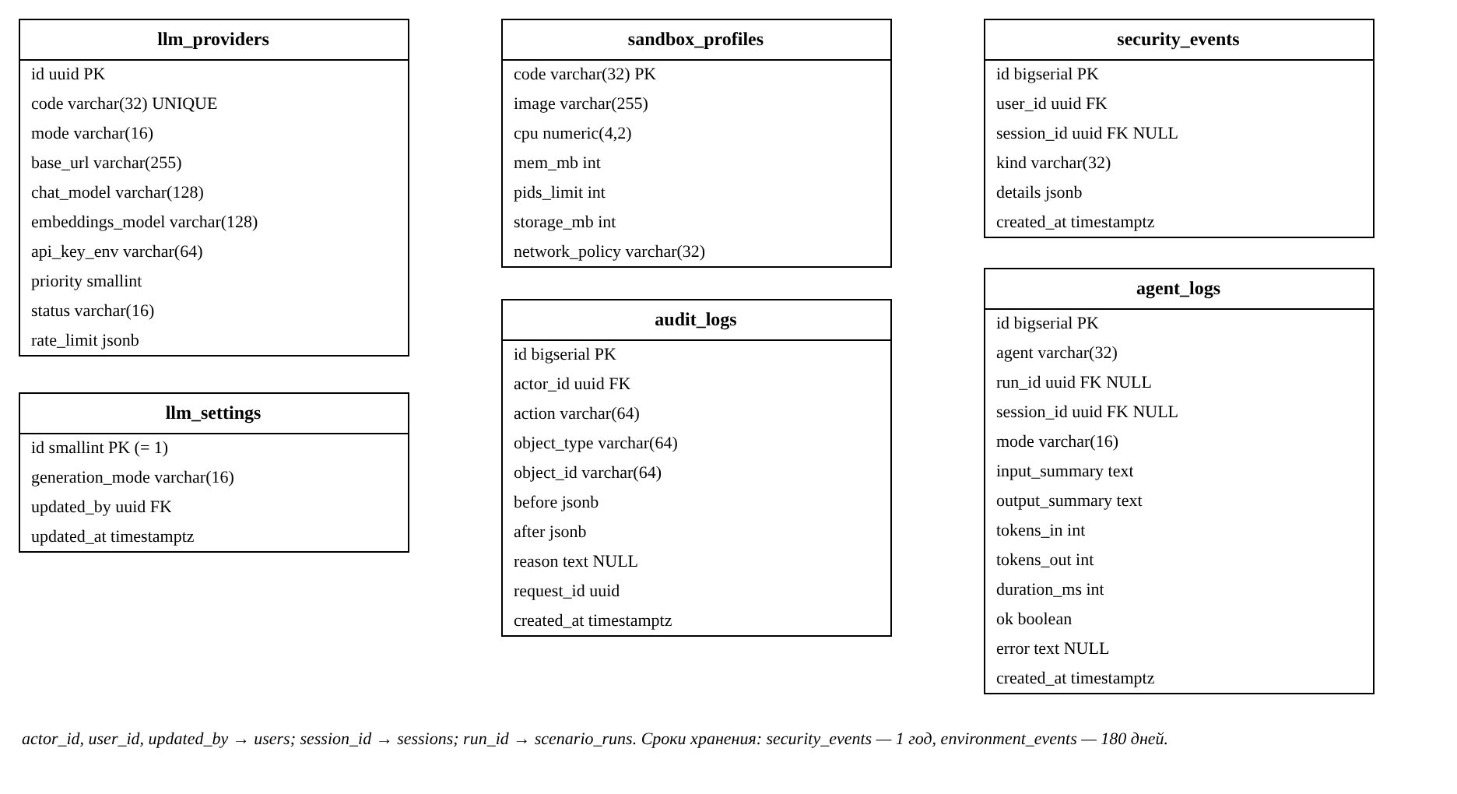
Рис. 23. Физическая модель PostgreSQL: настройки и журналы
Состав основных сущностей приведен в таблице 2. Во второй очереди граф компетенций дублируется в Neo4j, векторные представления переносятся в ChromaDB, а очереди и счетчики - в Redis; структура сущностей при этом сохраняется.
Таблица 2 - Основные сущности API и данных
Сущность | Назначение | Ключевые поля | Таблица
User | Учетная запись пользователя. | id, email, full_name, group_code, status | users
Role | Роль доступа. | id, code, name, permissions | roles, user_roles
RefreshToken | Ротация и отзыв refresh-токенов. | id, user_id, token_hash, expires_at, revoked_at | refresh_tokens
Skill | Компетенция предметной области. | id, code, domain_code, name, level_max, status | skills
Competency Graph | Prerequisite-связи и уровни навыков. | REQUIRES.weight; HAS_SKILL.level, last_confirmed, success_streak | skill_requires, user_skills
Scenario Template | Утвержденный шаблон сценария. | id, code, kind, version, status, spec | scenario_templates
Scenario Run | Индивидуальный запуск сценария. | id, template_id, user_id, generated_spec, legend_embedding, validation_report | scenario_runs
Learning Session | Факт выполнения задания. | id, run_id, status, trace_id, incident_due_at, last_activity_at | sessions
Session Event | Цифровой след действий. | id, session_id, type, severity, payload, trace_id | environment_events
Hint | Ограниченная подсказка. | id, session_id, number, penalty_percent, text, source | hints
Verification Result | Результат автоматической проверки. | id, session_id, checks, base_score, final_score, corrected_score, correction_reason | verification_results
Report | Итоговый отчет. | id, session_id, payload | reports
LLM Provider | Провайдер генерации и режим. | id, code, mode, base_url, status, rate_limit | llm_providers, llm_settings
Sandbox Profile | Лимиты и сетевая политика среды. | code, image, cpu, mem_mb, pids_limit, storage_mb, network_policy | sandbox_profiles
Audit / Security | Аудит действий и события безопасности. | actor_id, action, before, after, reason; kind, details | audit_logs, security_events
Agent Log | Трассировка вызовов агентов и LLM. | agent, mode, tokens_in, tokens_out, duration_ms, ok | agent_logs

6. Архитектура системы в нотации C4
Архитектура проектируется как модульный монолит с четкими границами компонентов: клиентское веб-приложение, Backend/API, агенты на LangGraph, LLM Gateway, Sandbox Manager, Verification Engine, фоновый worker и слой данных. Границы модулей совпадают с компонентами C4, что позволяет во второй очереди выделить их в отдельные сервисы.
Контекстная диаграмма C4 приведена на Рис. 24. Она показывает пользователей системы, внешнего и локального LLM-провайдера и среду исполнения учебных контейнеров.
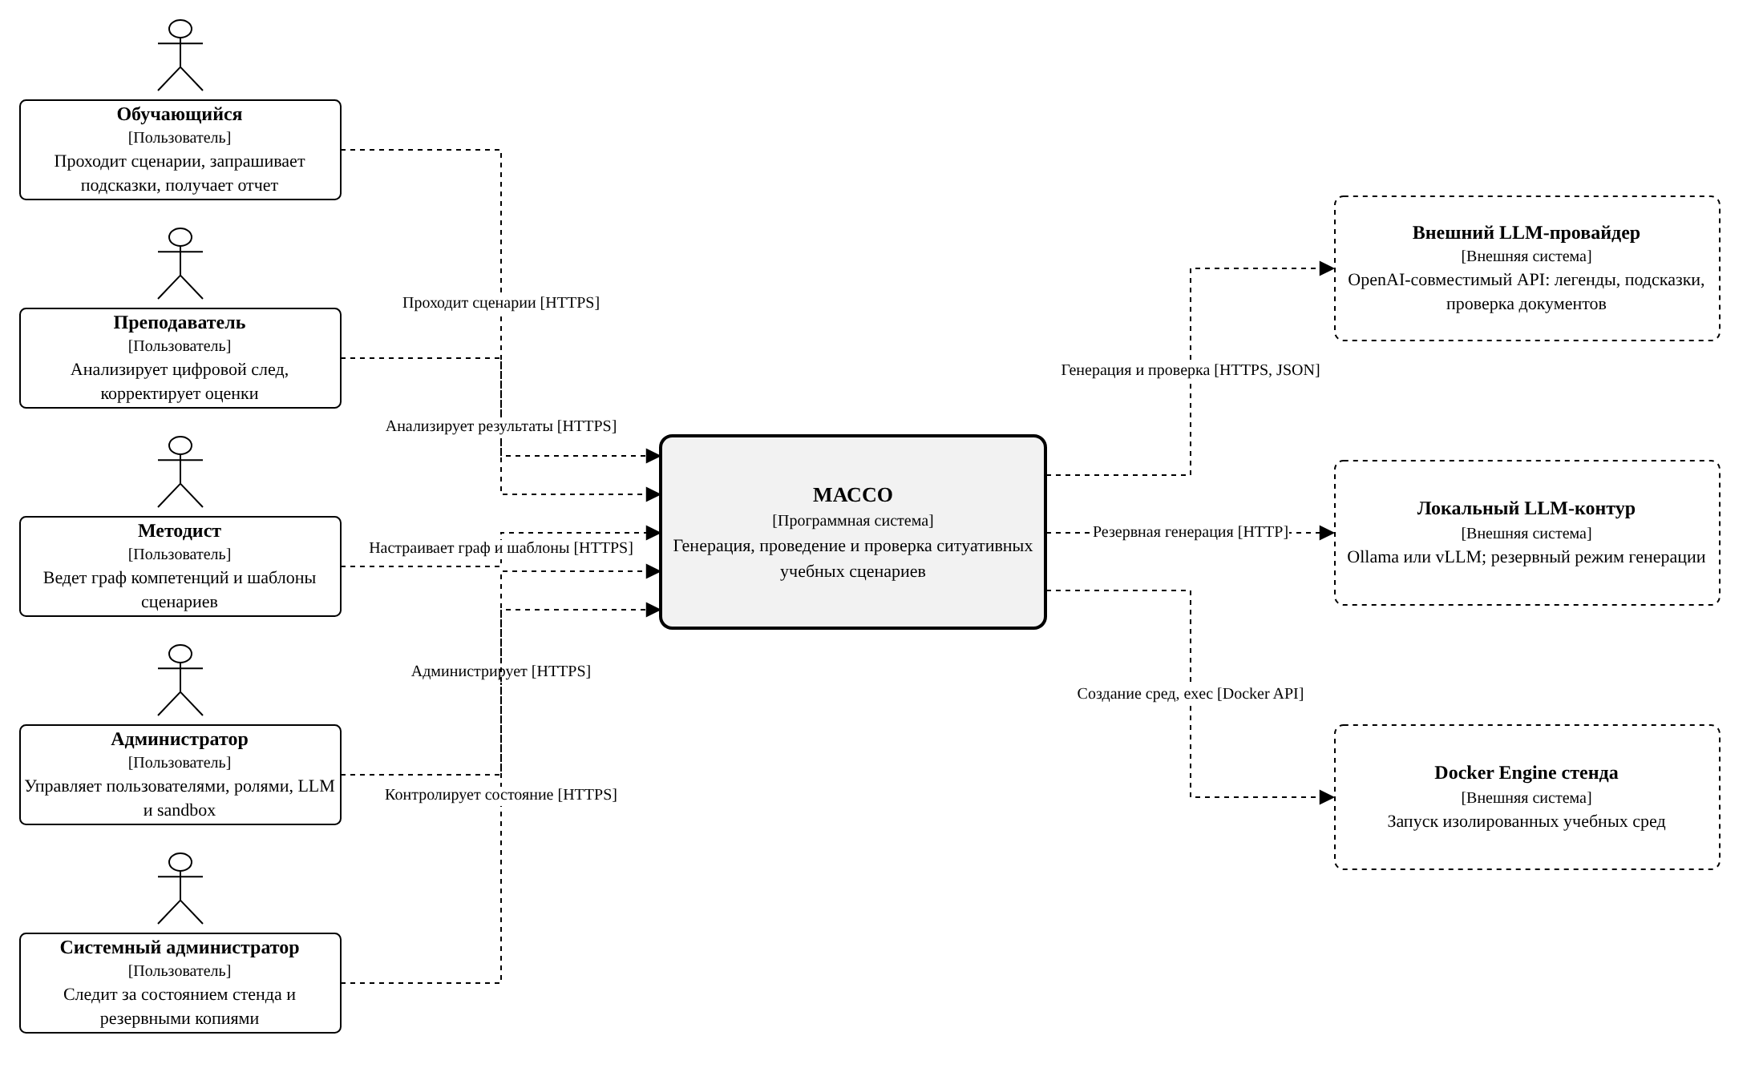
Рис. 24. C4 Context: МАССО во внешней среде
Диаграмма контейнеров приведена на Рис. 25. В ней закреплены контейнеры Frontend (SPA за Nginx), Backend/API, Worker, PostgreSQL с pgvector и учебные среды, создаваемые через Docker Engine.
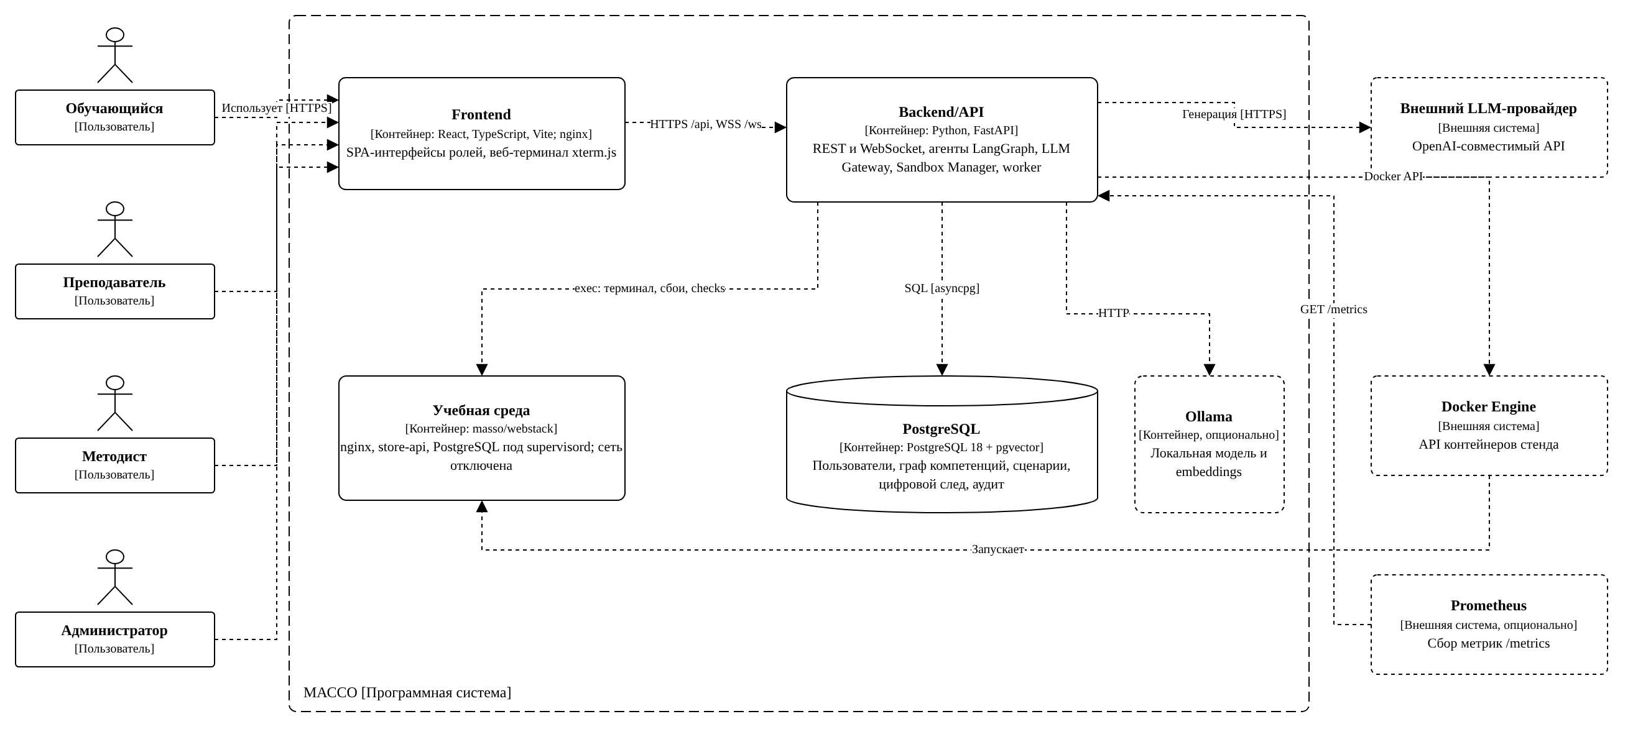
Рис. 25. C4 Container: контейнеры системы
Компонентные диаграммы Backend/API и агентов приведены на Рис. 26 и Рис. 27. Они показывают модули API, сервисный слой, агенты и адаптеры к данным и инфраструктуре.
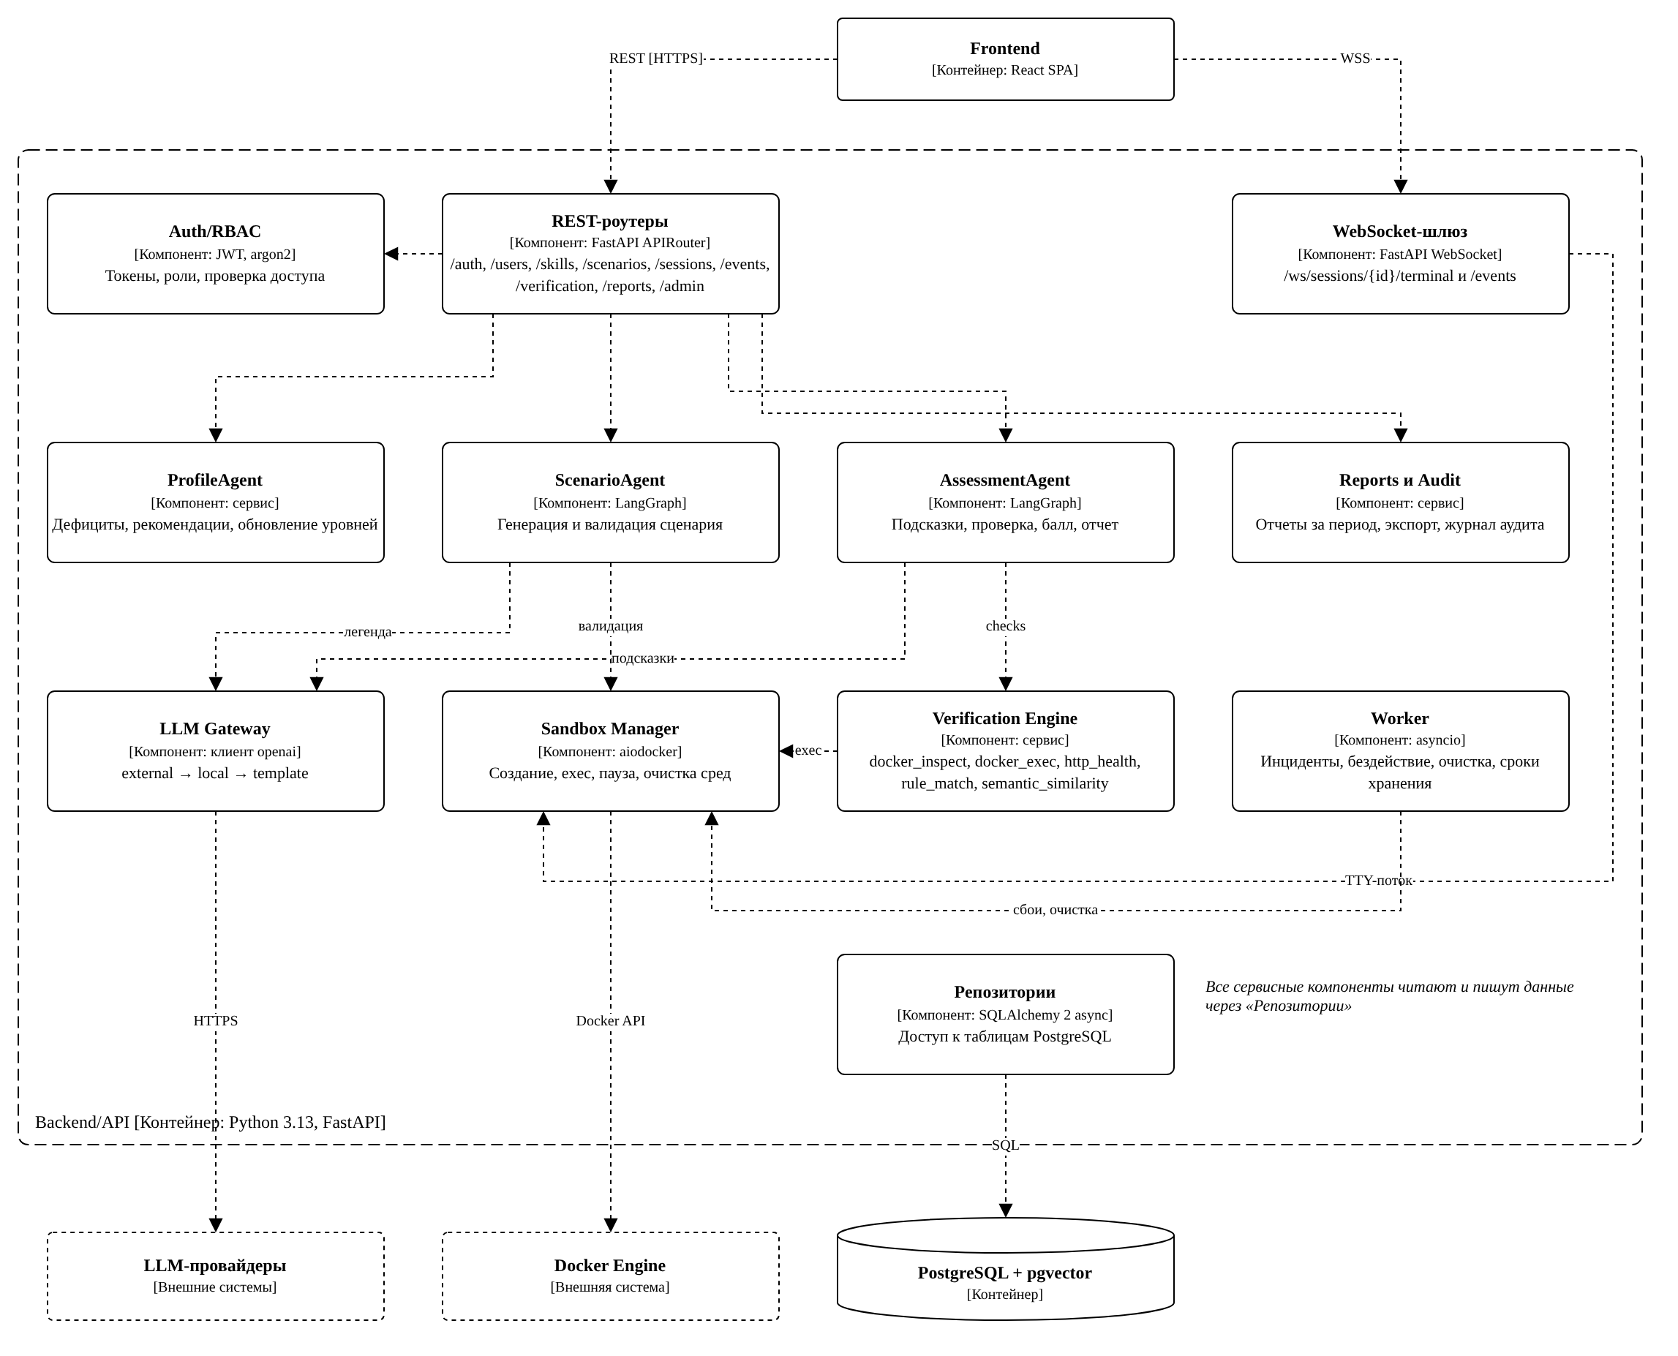
Рис. 26. C4 Component: Backend/API
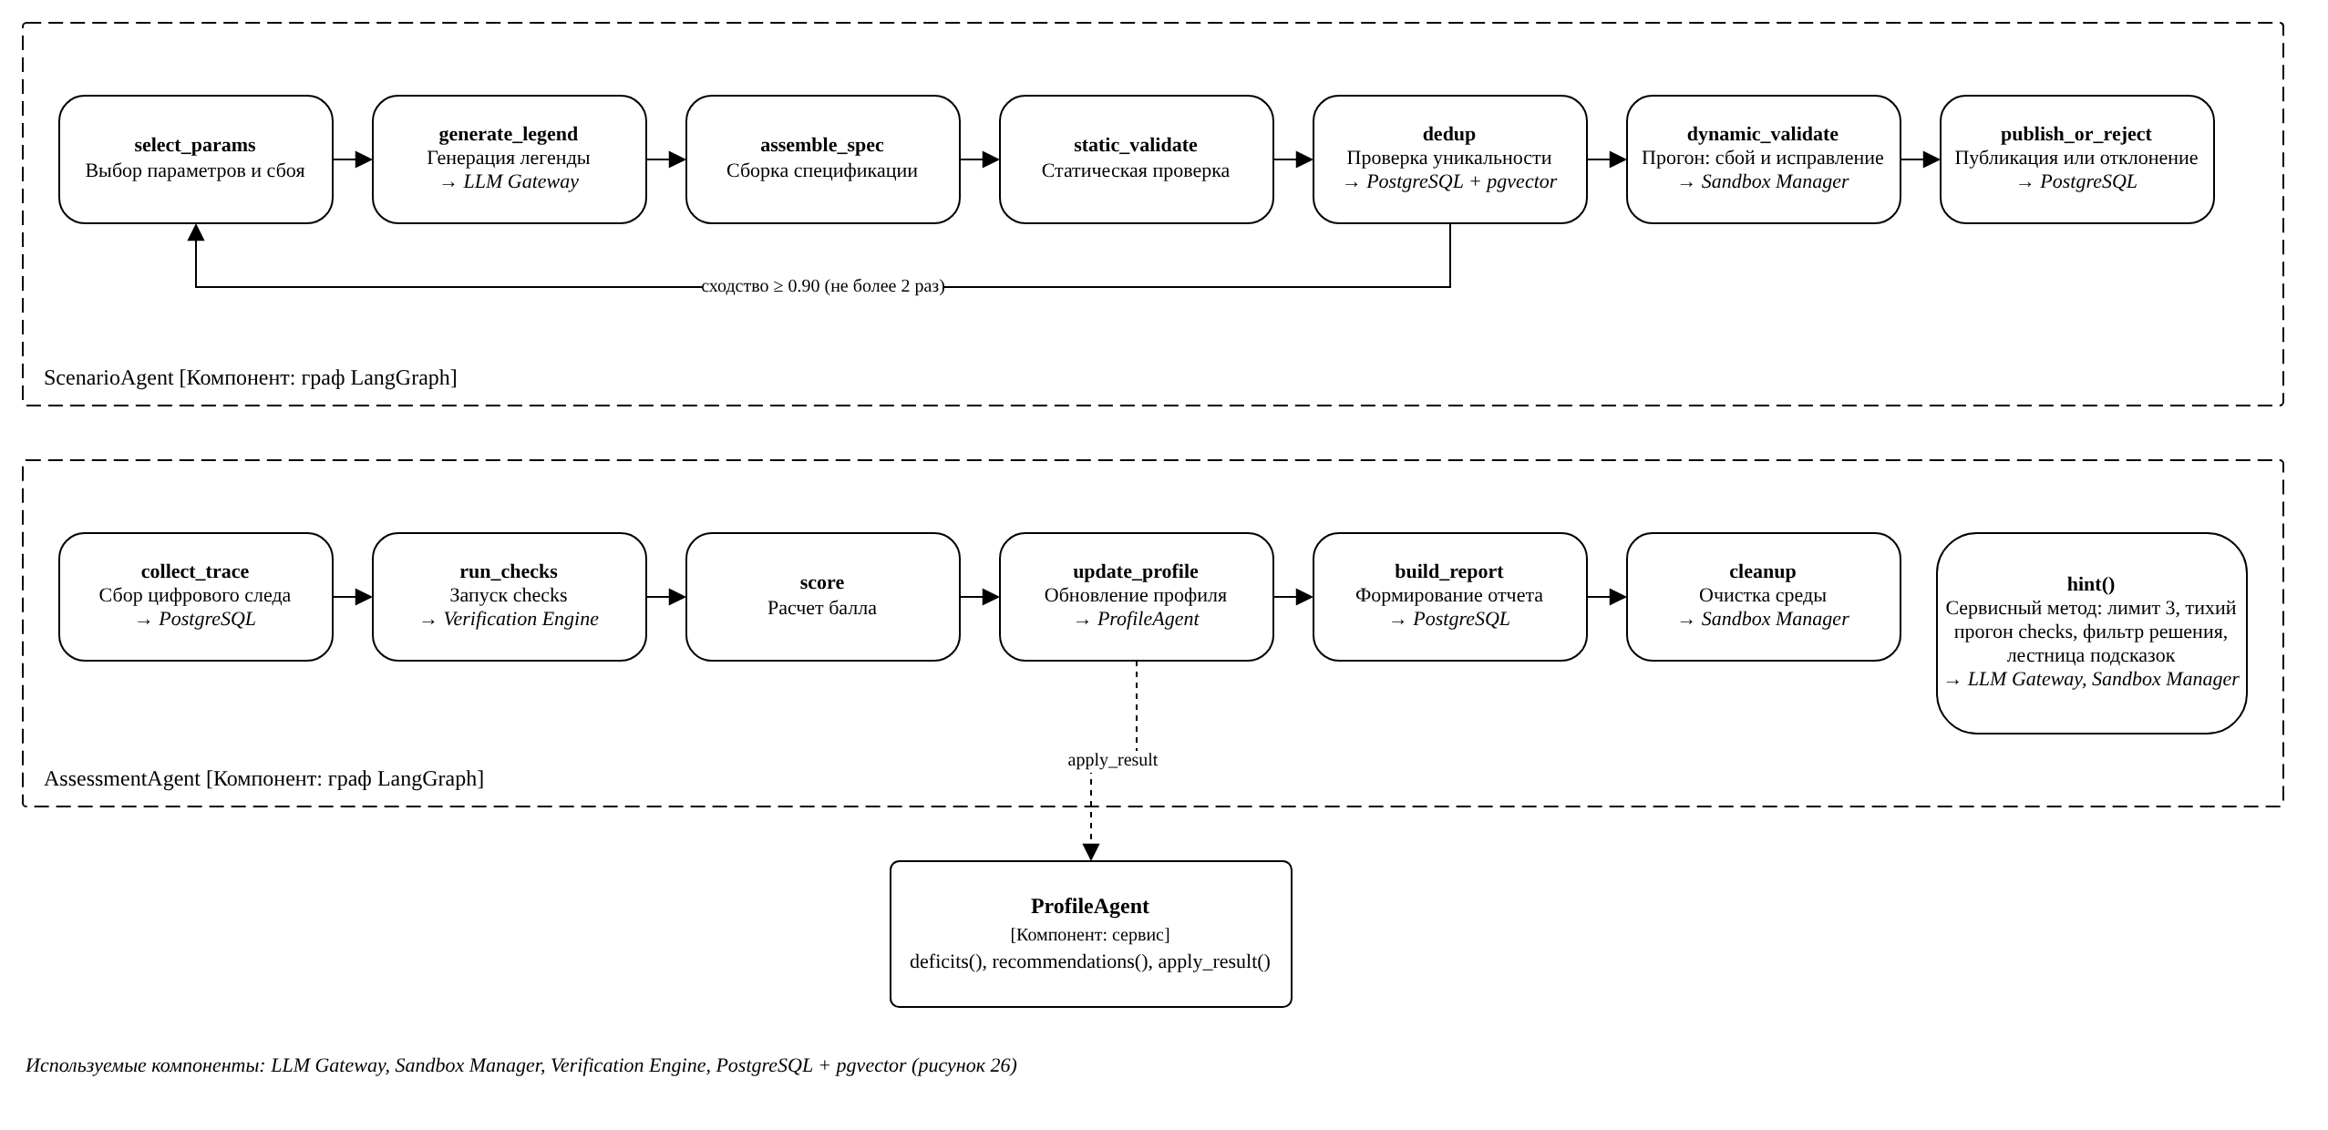
Рис. 27. C4 Component: агенты и LLM Gateway
Диаграмма размещения приведена на Рис. 28. Она разделяет клиентскую зону, прикладной сервер с контейнерами системы и учебными средами, а также внешние LLM-провайдеры.
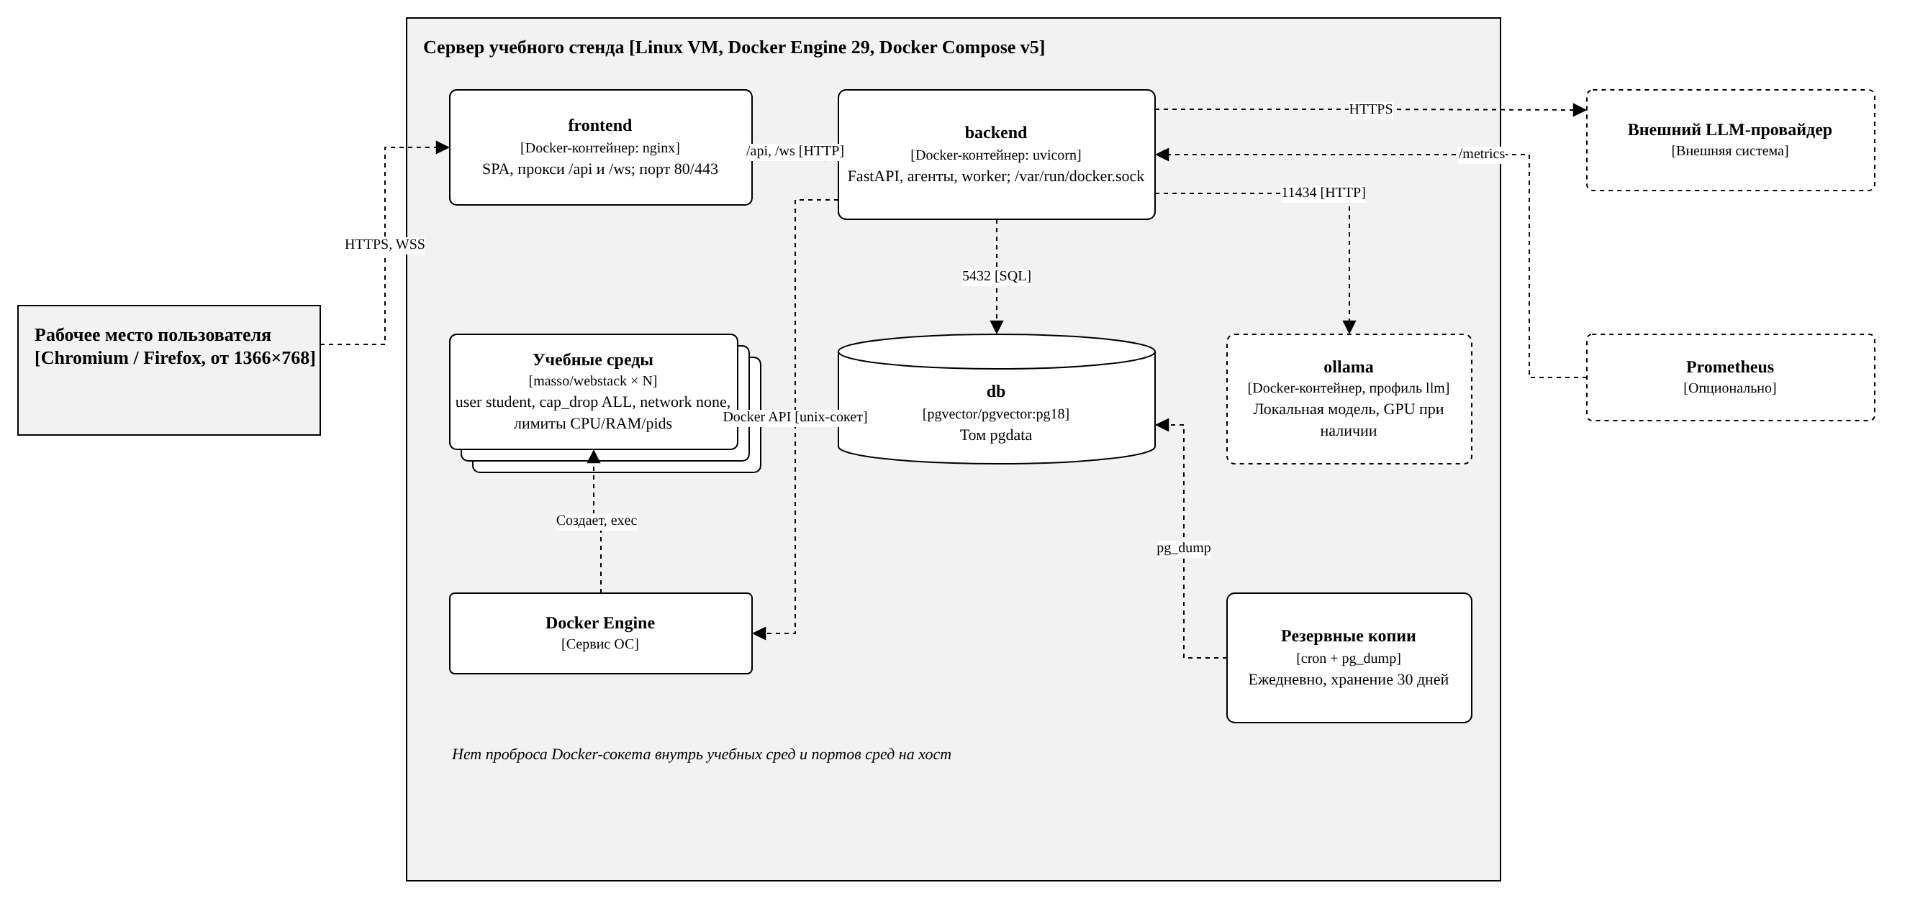
Рис. 28. C4 Deployment: размещение системы
Архитектурные решения.
- Frontend реализуется как одностраничное приложение на Vite, React 19 и TypeScript с интерфейсами обучающегося, преподавателя, методиста, администратора и системного администратора.
- Backend/API реализуется на FastAPI как модульный монолит и предоставляет REST, WebSocket и OpenAPI-спецификацию; модули взаимодействуют через сервисные интерфейсы, а не через HTTP.
- LangGraph используется для графов ScenarioAgent (генерация и валидация) и AssessmentAgent (проверка, балл, отчет); ProfileAgent реализован как сервис.
- LLM Gateway обращается ко всем провайдерам через OpenAI-совместимый API и скрывает различия внешнего провайдера, локальной модели и шаблонного режима деградации.
- Sandbox Manager создает учебные среды через Docker API без привилегированного режима, от пользователя student, с cap-drop ALL, no-new-privileges, файловой системой только для чтения и отключенной сетью.
- Verification Engine выполняет проверки контейнерных и документных сценариев; команды проверок передаются в среду в момент выполнения и не хранятся в образе.
- Фоновый worker вносит инциденты, контролирует бездействие, удаляет среды и устаревшие данные; состояние задач хранится только в PostgreSQL.
- Наблюдаемость обеспечивают эндпоинты /health и /metrics, журналы audit_logs, security_events и agent_logs.

7. Модели информационных потоков данных
Модели информационных потоков выполнены в нотации DFD. Они фиксируют внешние сущности, процессы, хранилища и направления движения данных; хранилища D1-D7 соответствуют группам таблиц PostgreSQL.
Контекстная DFD приведена на Рис. 29. На ней система МАССО показана единым процессом, взаимодействующим с пользователями, LLM-провайдером и средой исполнения учебных контейнеров.
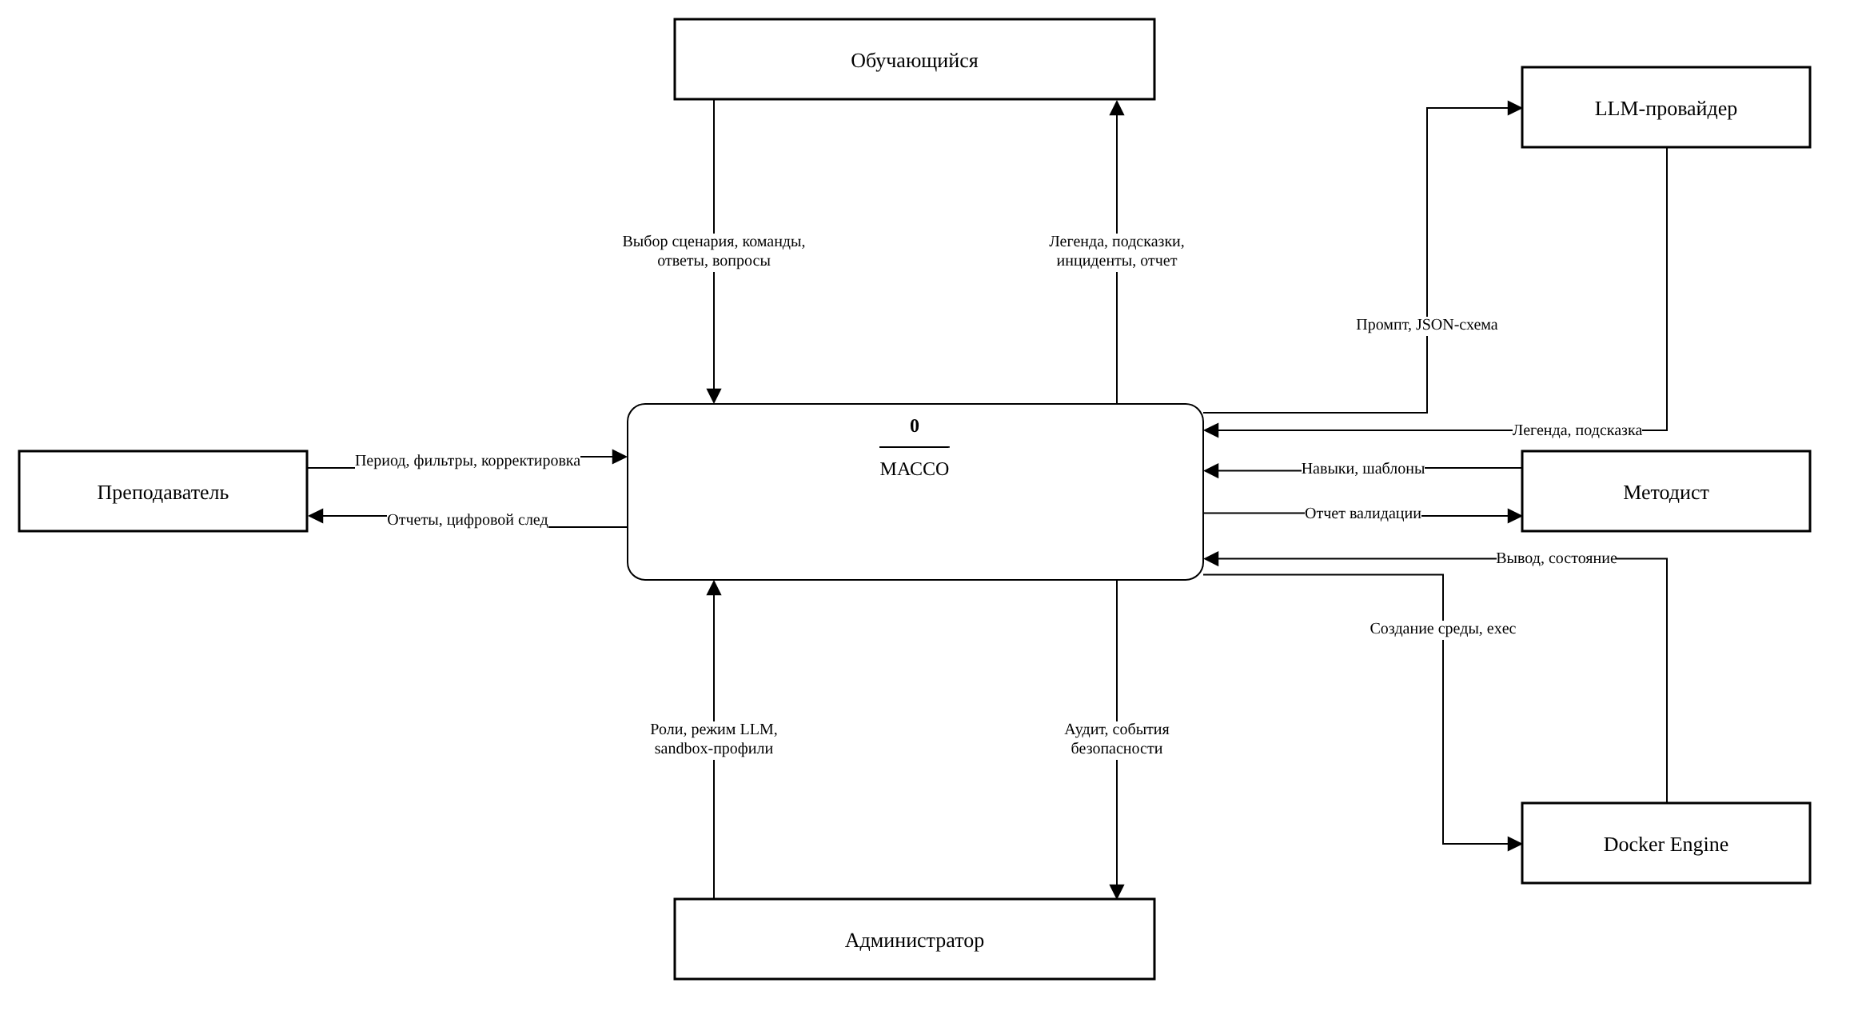
Рис. 29. Контекстная DFD МАССО
DFD уровня 1 для жизненного цикла обучения приведена на Рис. 30. Поток начинается с профиля компетенций, проходит генерацию сценария, выполнение задания и автоматическую проверку.
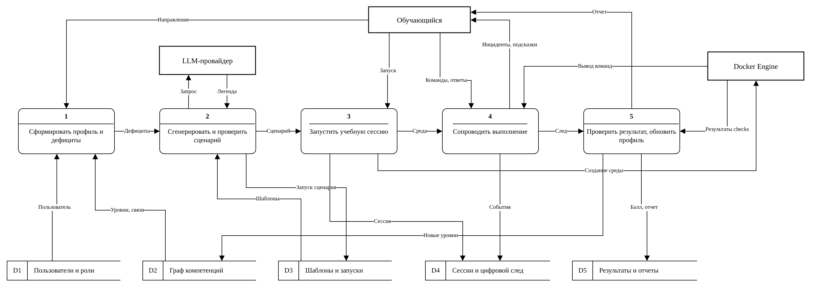
Рис. 30. DFD уровня 1: жизненный цикл обучения
DFD уровня 2 для отчетности и администрирования приведена на Рис. 31. На ней выделены фильтры периода, выгрузка отчетов, экспертная корректировка, настройка LLM и песочниц.
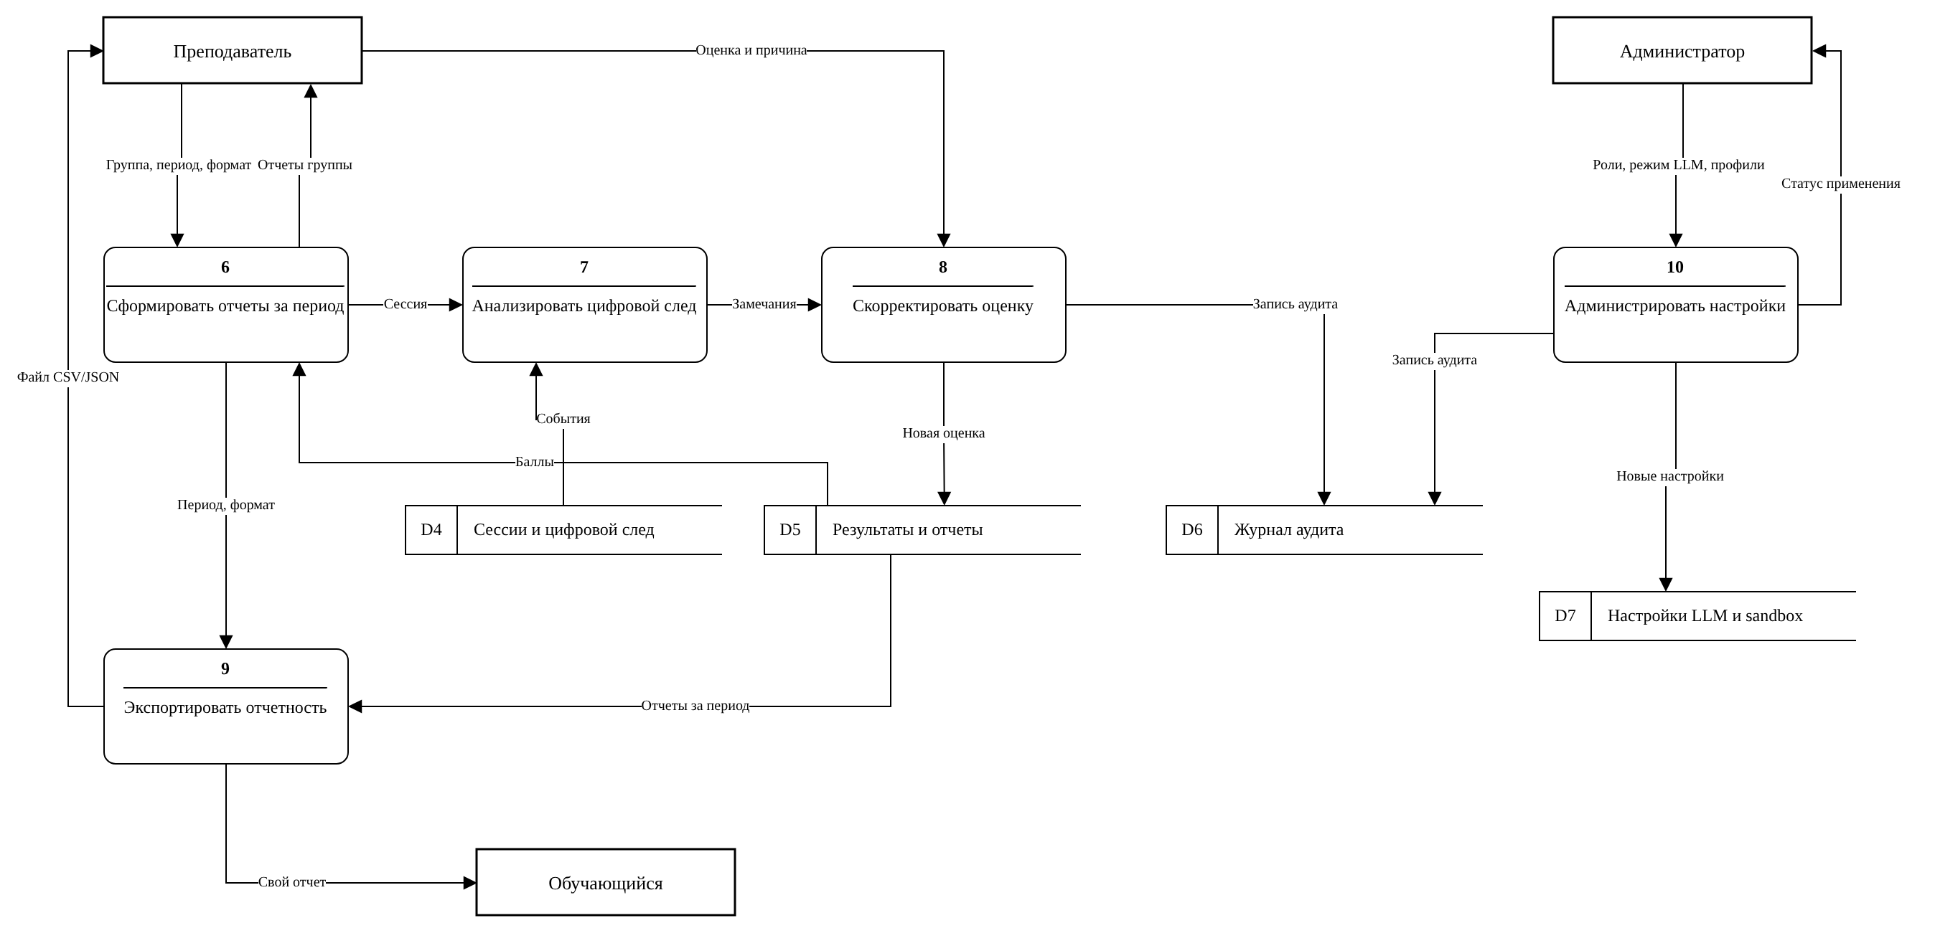
Рис. 31. DFD уровня 2: отчетность и администрирование

8. Шаблоны справочников и НСИ
Справочники используются при вводе и фильтрации информации, чтобы снизить число ошибок, обеспечить единообразие данных и выполнить требования методических рекомендаций к техническому проекту. Справочники имеют поля code, name, description, status, created_at, updated_at; изменение справочников аудитируется.
Таблица 3 - Роли и права
Код | Роль | Основные права
student | Обучающийся | Запуск назначенных сценариев, работа в среде, запрос подсказок, отправка результата, просмотр своих отчетов.
teacher | Преподаватель | Просмотр групп, цифрового следа, отчетов, экспертное подтверждение или корректировка оценки, назначение сценариев.
methodist | Методист | Управление графом компетенций, шаблонами сценариев, checks, правилами подсказок.
admin | Администратор | Пользователи, роли, LLM-провайдеры, sandbox-профили, НСИ, аудит.
sysadmin | Системный администратор | Мониторинг инфраструктуры, учебных сред и событий безопасности, резервное копирование, обновление сервисов.

Таблица 4 - Предметные области и типы сценариев
Код | Название | Пример использования
devops | DevOps/администрирование | Восстановление веб-сервиса: nginx, приложение, PostgreSQL на учебном сервере.
security | Информационная безопасность | Закрытие лишнего порта, анализ подозрительной активности, ограничение прав.
legal | Юридический документный кейс | Поиск противоречий в договоре и учет новой нормативной вводной.
audit | Экономический или аудиторский кейс | Сверка первичных документов, обнаружение расхождения, расчет суммы.
client_change | Вводная от виртуального клиента | Тип инцидента документного движка: изменение срока, бюджета, приоритета или условия.

Таблица 5 - Статусы и события
Справочник | Значения | Назначение
Статусы навыка | draft, active, deprecated, archived | Управление жизненным циклом навыков в графе компетенций.
Статусы сценария | draft, validating, published, archived, rejected | Контроль публикации и версии шаблона сценария.
Статусы сессии | created, starting, active, paused, submitted, checking, completed, failed, expired | Отображение состояния учебной сессии.
Типы событий | command, file_change, answer, incident, hint, check, error, security | Классификация цифрового следа.
Severity | info, warning, error, critical | Фильтрация событий и сообщений в интерфейсе.

Таблица 6 - Проверки, подсказки, отчеты и инфраструктура
Справочник | Значения | Использование
Политики подсказок | none, limited_3, teacher_allowed | Ограничение числа подсказок и расчет штрафа.
Типы проверок | docker_inspect, docker_exec, http_health, file_diff, rule_match, semantic_similarity, numeric_match | Запуск Verification Engine; numeric_match - сравнение суммы с эталоном с допуском.
Критерии оценки | required, weighted, critical, bonus | Расчет итогового балла; провал critical ограничивает базовый балл значением 49.
Каталог сбоев | код сбоя, команда внесения, эталонное исправление; для документов - тип дефекта и ключ ответа | Начальный сбой и инциденты сценария; скрыт от обучающегося.
Форматы отчетов | csv, json; pdf - печатная форма | Экспорт отчетности с обязательными хронологическими фильтрами.
LLM-режимы | external, local, template | Выбор режима генерации и деградации.
Sandbox-профили | small, medium, document | Лимиты CPU/RAM/процессов/storage и вид учебной среды.
Сетевые политики | deny_all - первая очередь; allowlist_http, internal_only, lab_network - вторая очередь | Ограничение сетевого доступа учебных сред.

9. Проектирование API
Публичный API проектируется в REST-стиле с префиксом /api. Все ответы возвращаются в JSON и содержат request_id, status, data или error. Для терминала и потока событий сессии используется WebSocket с краткоживущим токеном (60 секунд), привязанным к сессии и пользователю.
Таблица 7 - Общий формат REST-ответа
Поле | Тип | Описание
request_id | string | Корреляционный идентификатор запроса.
status | success | error | Результат обработки.
data | object | array | null | Полезная нагрузка успешного ответа.
error.code | string | Машинно-читаемый код ошибки.
error.message | string | Понятное сообщение на русском языке.
error.details | object | Дополнительные сведения без раскрытия секретов.

Таблица 8 - REST-контуры API
Контур | Назначение | Операции
/auth | Аутентификация и сессии доступа. | POST /login, POST /refresh, POST /logout, GET /me.
/users | Пользователи, группы, роли. | GET /users, POST /users, PATCH /users/{id}, PUT /users/{id}/roles.
/skills | Граф компетенций и уровни навыков. | GET /graph?domain, POST /, PATCH /{id}, POST /import, GET /recommendations, GET /me.
/scenarios | Шаблоны, генерация, назначения. | GET /templates, POST /templates, PATCH /templates/{id}, POST /templates/{id}/validate, POST /templates/{id}/publish, POST /generate, GET /runs/{id}, POST /assignments.
/sessions | Учебные сессии. | POST /, GET /{id}, POST /{id}/pause, POST /{id}/resume, POST /{id}/submit, POST /{id}/hints, POST /{id}/answers, POST /{id}/ws-token.
/events | Цифровой след. | GET ?session_id&from&to&type&severity, GET /export?session_id&format.
/verification | Результат проверки и экспертная оценка. | GET /{session_id}, PATCH /{session_id} (оценка и обязательная причина).
/reports | Отчеты и аналитика. | GET ?group&from&to, GET /{id}, GET /export?from&to&format=csv|json.
/admin | LLM, песочницы, аудит, состояние. | GET/PATCH /llm/providers, POST /llm/switch-mode, GET /llm/health, GET /sandbox/profiles, GET /audit?from&to, GET /security-events, GET /health.
служебные | Наблюдаемость. | GET /health, GET /metrics.

Таблица 9 - WebSocket-каналы
Канал | Сообщения | Назначение
/ws/sessions/{id}/terminal | двоичные кадры stdin/stdout, JSON-кадр resize | Интерактивный терминал контейнерной среды.
/ws/sessions/{id}/events | status, incident, hint, warning, security, check_status | Поток событий и статусов учебной сессии.

Основные ошибки API.
Система возвращает единые коды ошибок: AUTH_INVALID_CREDENTIALS, AUTH_FORBIDDEN, SCENARIO_NOT_VALID, SESSION_NOT_READY, HINT_LIMIT_EXCEEDED, VERIFICATION_FAILED, LLM_PROVIDER_UNAVAILABLE, SANDBOX_LIMIT_EXCEEDED, REPORT_PERIOD_REQUIRED, VALIDATION_ERROR, NOT_FOUND.

10. Модель структуры интерфейса
Модель структуры интерфейса показана на Рис. 32. Она разделяет общие экраны и рабочие области по ролям: обучающийся, преподаватель, методист, администратор и системный администратор.
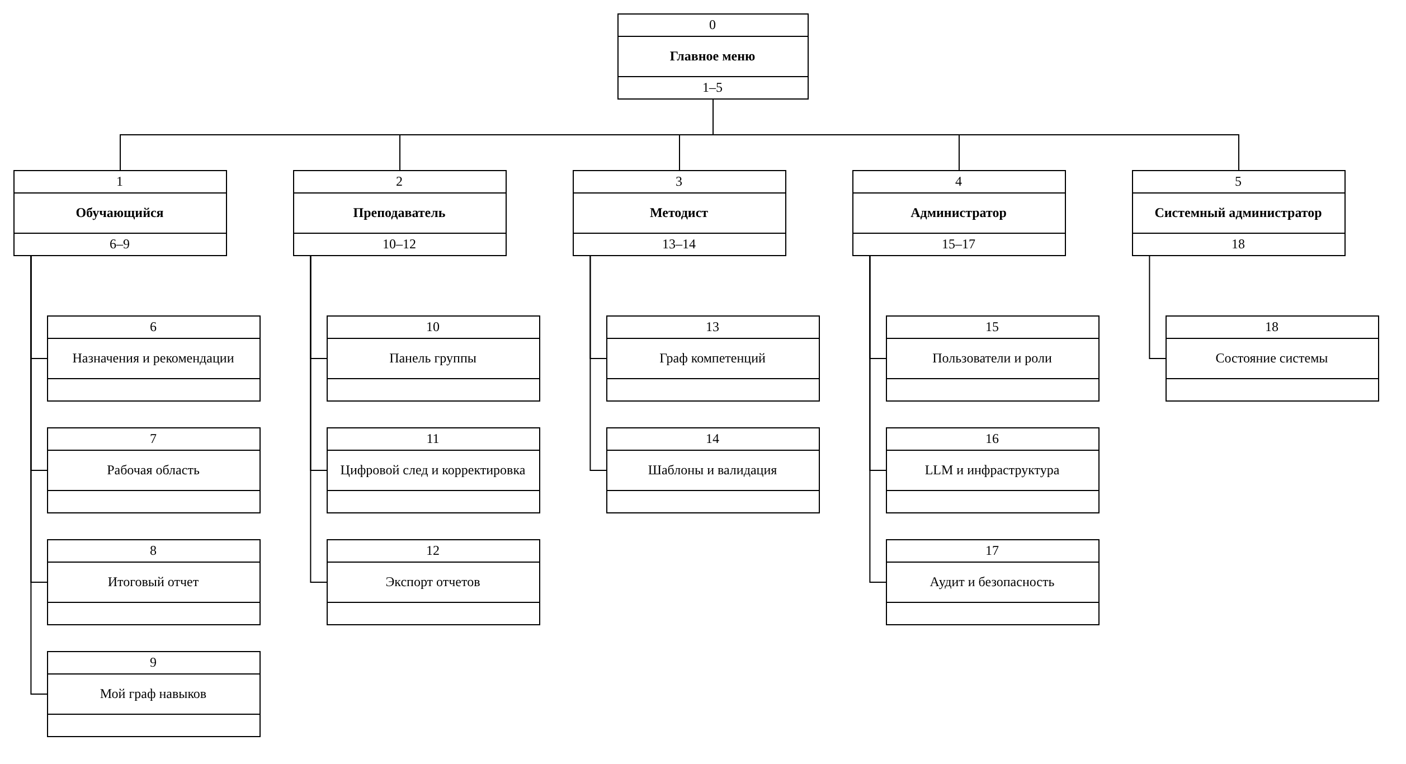
Рис. 32. Модель структуры интерфейса системы
Обязательные интерфейсные решения.
- Метафора интерфейса: учебная диспетчерская, где сценарий выглядит как назначение, рабочая среда - как рабочее место, а отчет - как протокол прохождения.
- Цветовая схема: нейтральная основа, синий для рабочих действий, зеленый для успешных проверок, желтый для предупреждений, красный для ошибок и событий безопасности.
- При вводе информации используются справочники: роли, группы, предметные области, типы сценариев, статусы, severity, форматы отчетов, LLM-режимы, sandbox-профили.
- Сообщения состояния обязательны для генерации, запуска среды, ожидания проверки, экспорта отчета и переключения LLM-контура.
- Сообщения об ошибках должны быть понятны пользователю и не раскрывать системные промпты, секреты провайдеров, внутренние checks и пути хостовой файловой системы.
- В формах ввода сохраняется пропорция: подпись занимает около 30-35 % ширины строки, поле ввода - 65-70 %.
- Отчетность всегда содержит хронологические фильтры «Дата начала» и «Дата окончания»; без периода экспорт не запускается.

11. Макеты интерфейсов системы
Макеты экранов выполнены в Claude Design как интерактивные артборды и являются эталоном внешнего вида для реализации. Общий стиль: темная боковая панель навигации по роли, светлая рабочая область, шрифты IBM Plex Sans и IBM Plex Mono, статусные метки в цветах из раздела 10.
Экран входа показан на Рис. 33. Он содержит поля учетных данных, сообщение об ошибке входа и состояние сервиса.
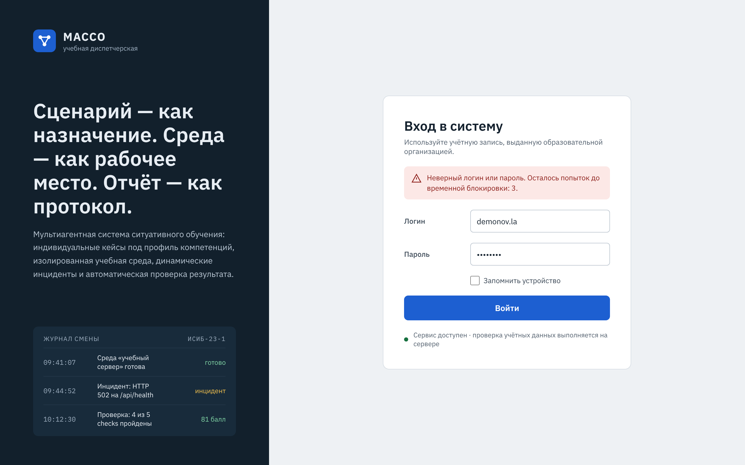
Рис. 33. Макет интерфейса входа в систему
Панель обучающегося показана на Рис. 34. В ней отображаются назначенные сценарии со сроками и статусами, рекомендации ProfileAgent с сообщением о ходе генерации, профиль компетенций и последние протоколы.
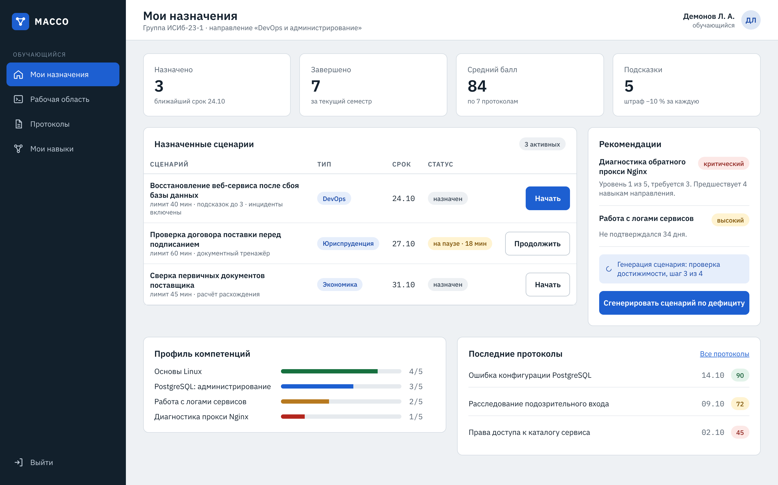
Рис. 34. Макет панели обучающегося
Рабочая область обучающегося показана на Рис. 35. Она объединяет легенду и критерии оценивания, веб-терминал учебного сервера, журнал инцидентов и подсказок, таймер и действие «Завершить и отправить на проверку».
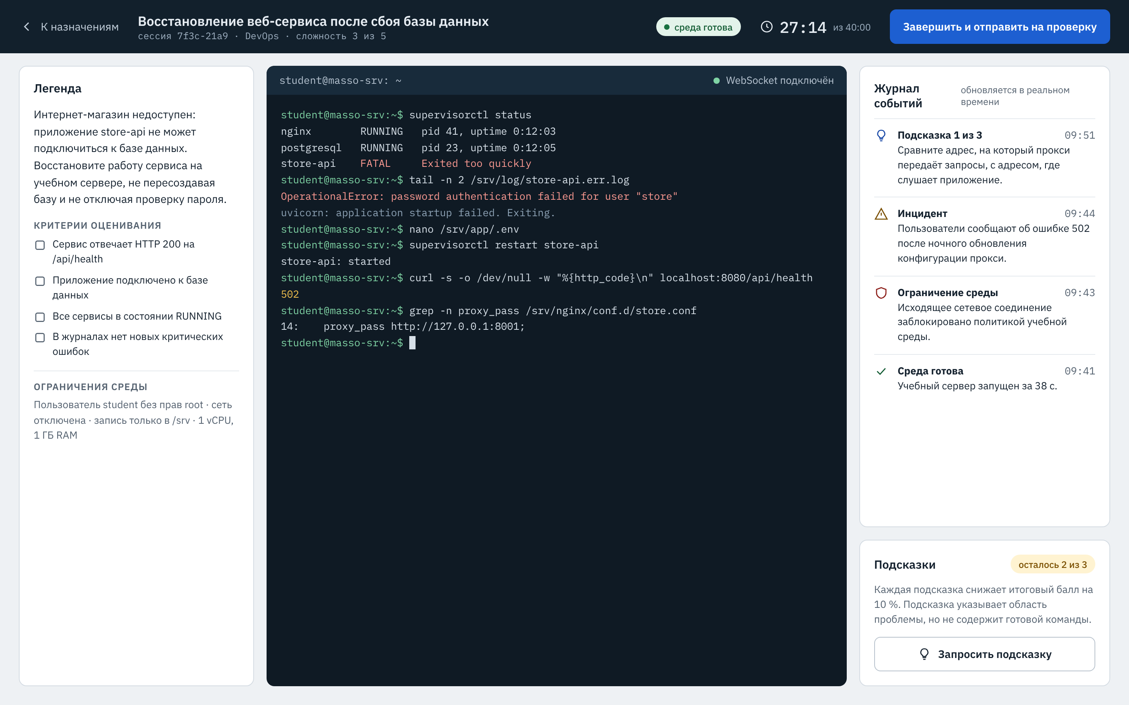
Рис. 35. Макет рабочей области обучающегося
Протокол прохождения показан на Рис. 36. На экране выводятся балл с расчетом, результаты проверок с весами, ошибки, изменения профиля и рекомендация.
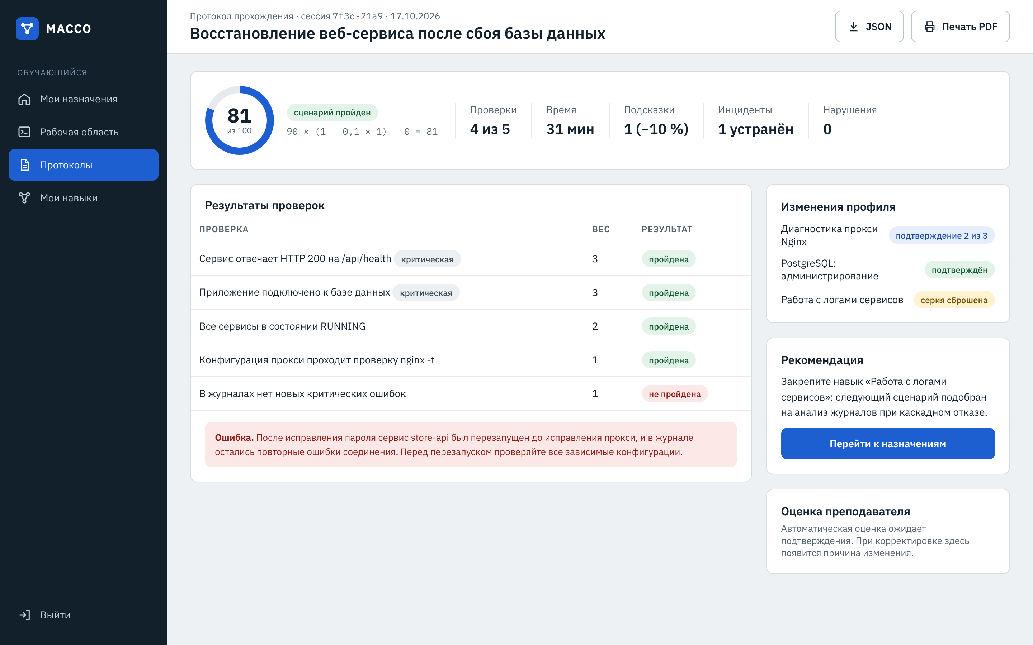
Рис. 36. Макет протокола прохождения
Панель преподавателя показана на Рис. 37. Обязательными являются фильтры группы и периода; экран содержит агрегаты, список сессий со статусом оценки, проблемные навыки и баннер режима LLM.
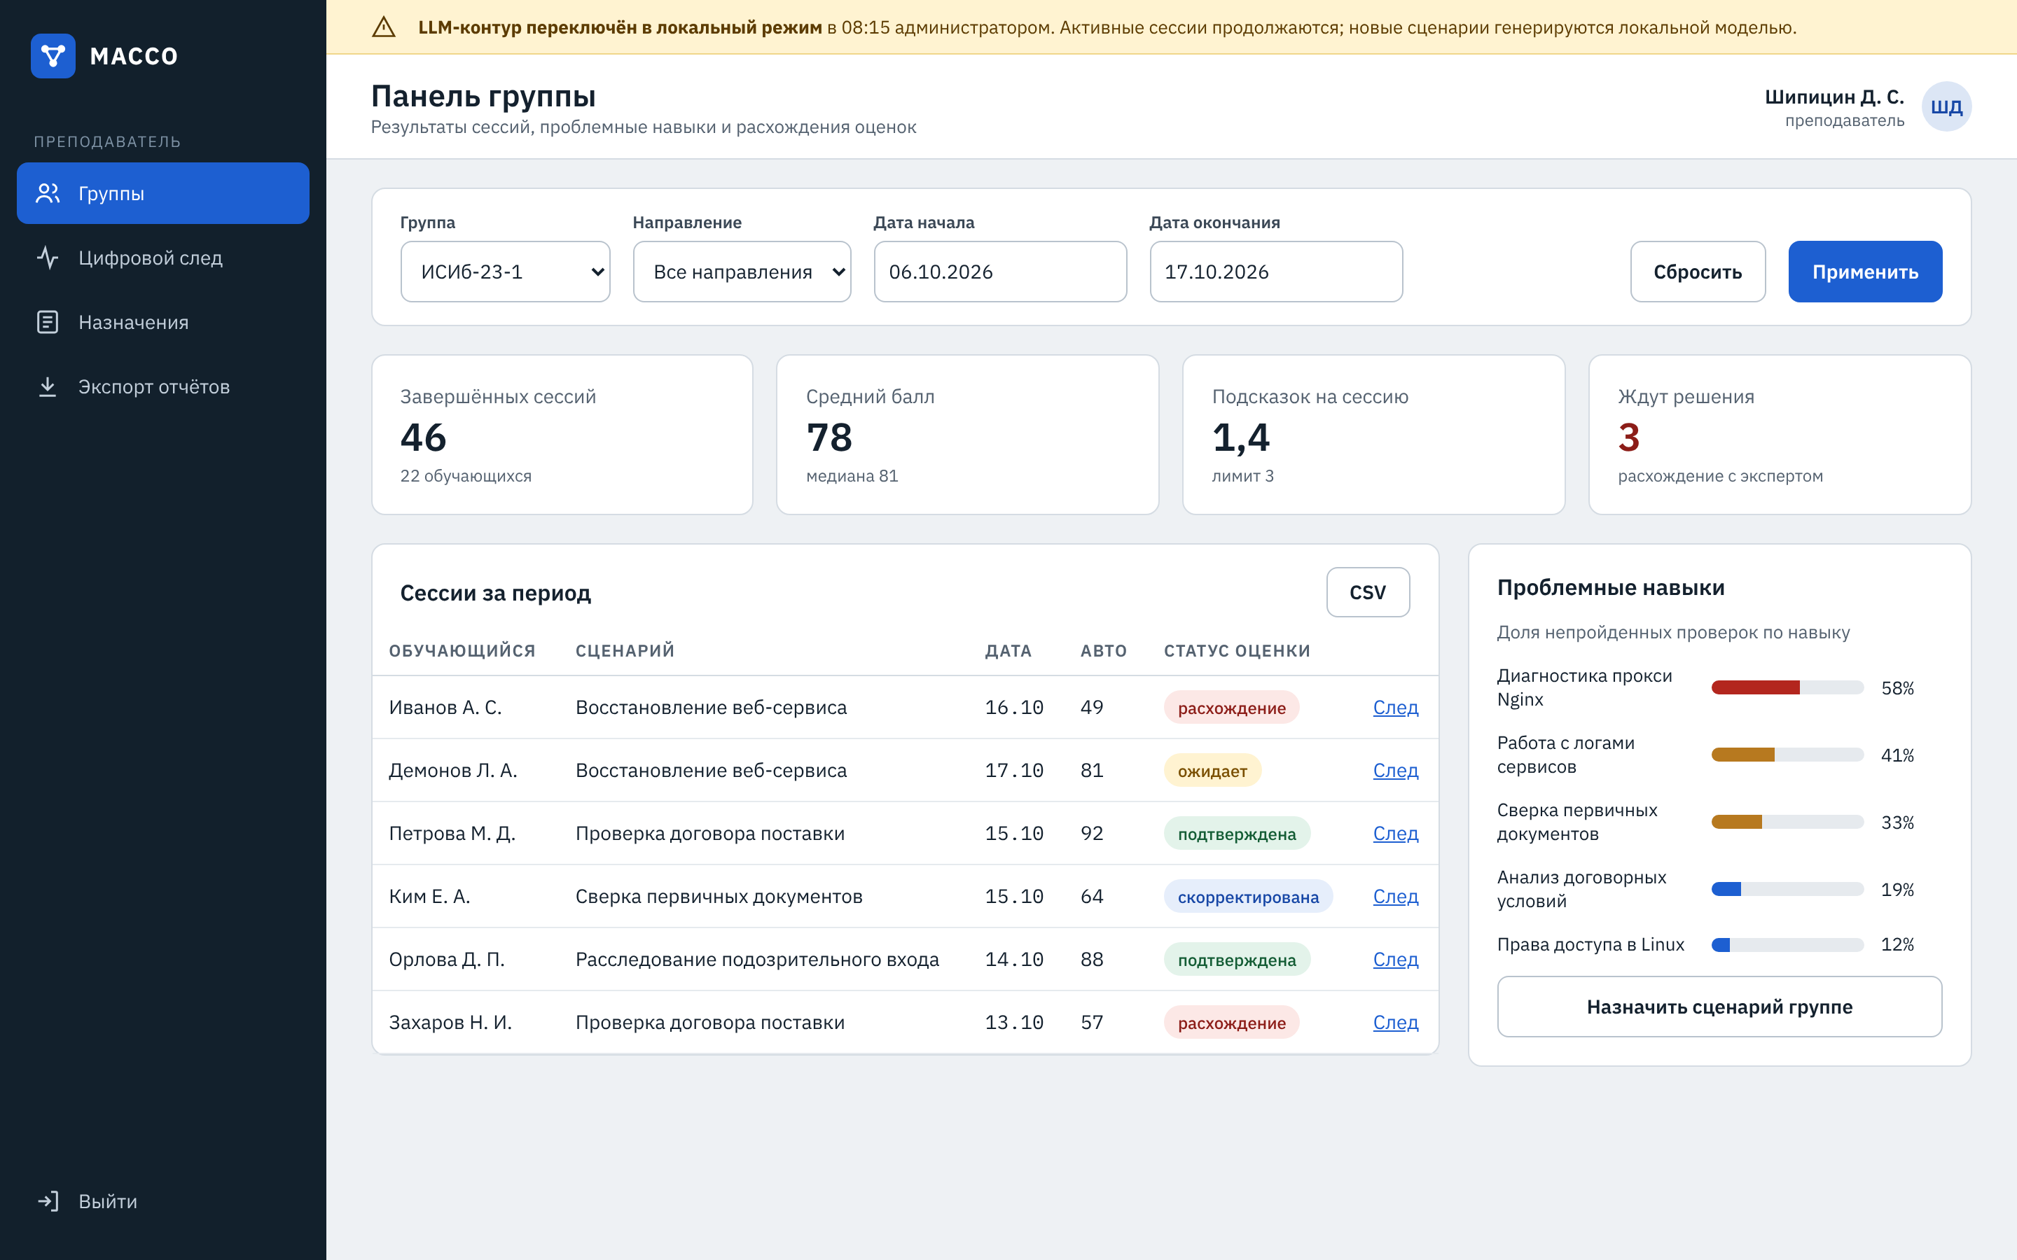
Рис. 37. Макет панели преподавателя
Экран цифрового следа показан на Рис. 38. Он позволяет фильтровать события по времени, типу и severity, анализировать проверки, отмечать альтернативное решение и корректировать оценку с обязательной причиной.
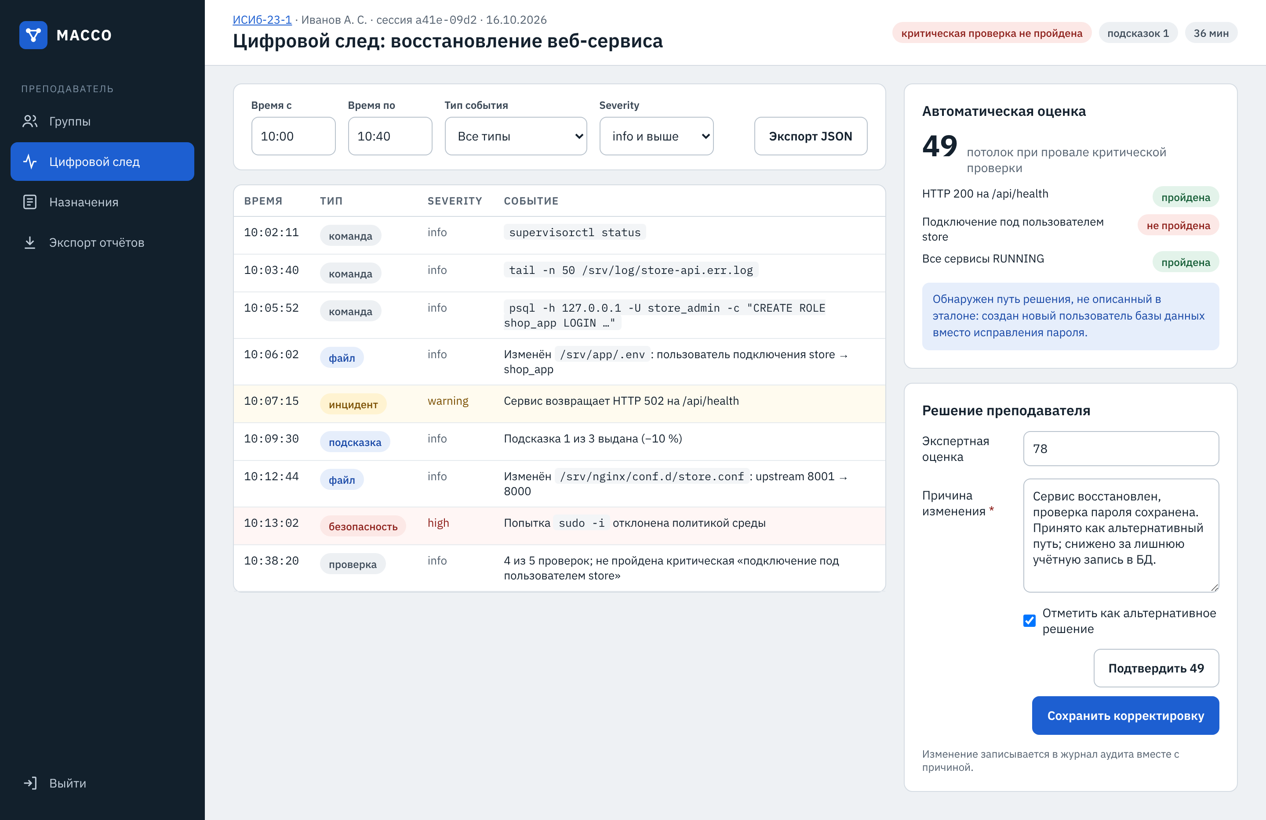
Рис. 38. Макет просмотра цифрового следа преподавателем
Экран графа компетенций показан на Рис. 39. Он содержит дерево доменов, граф навыков с весами связей, свойства выбранного навыка и импорт CSV/JSON; контроль ацикличности отображается постоянно.
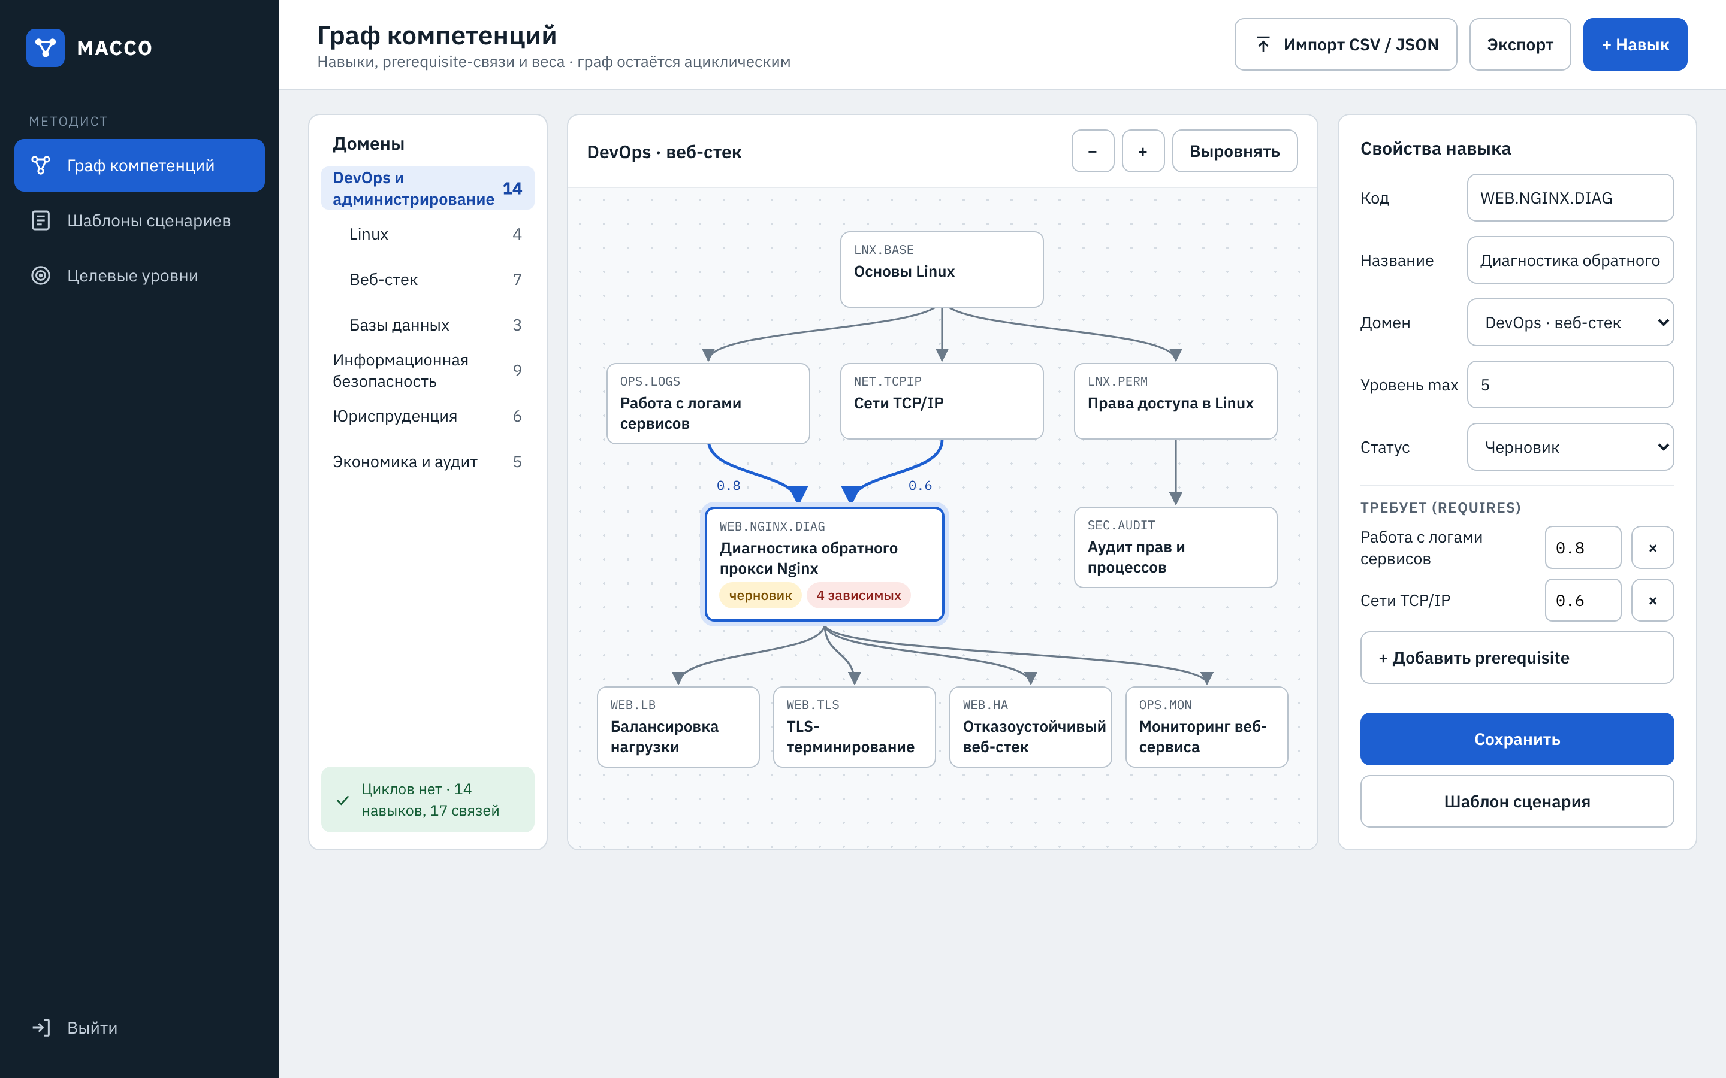
Рис. 39. Макет управления графом компетенций
Экран шаблона сценария показан на Рис. 40. Методист задает параметры, каталог сбоев с эталонными исправлениями и checks, запускает валидацию прогоном и публикует шаблон после успешного отчета валидации.
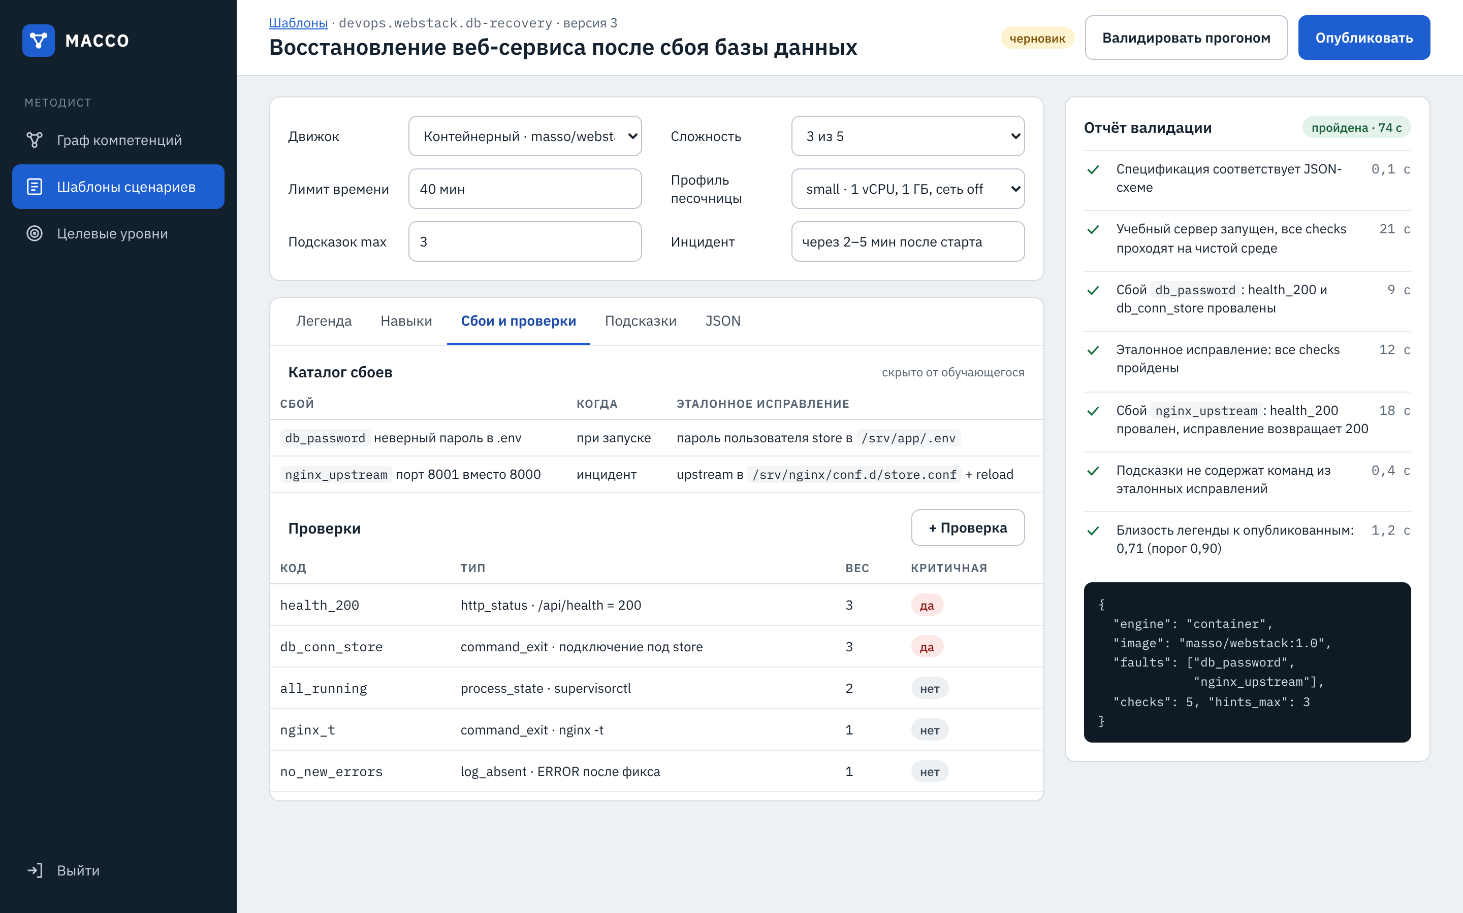
Рис. 40. Макет редактирования шаблона сценария
Экран пользователей и ролей показан на Рис. 41. Он поддерживает поиск, изменение ролей и статуса учетной записи и показывает историю изменений.
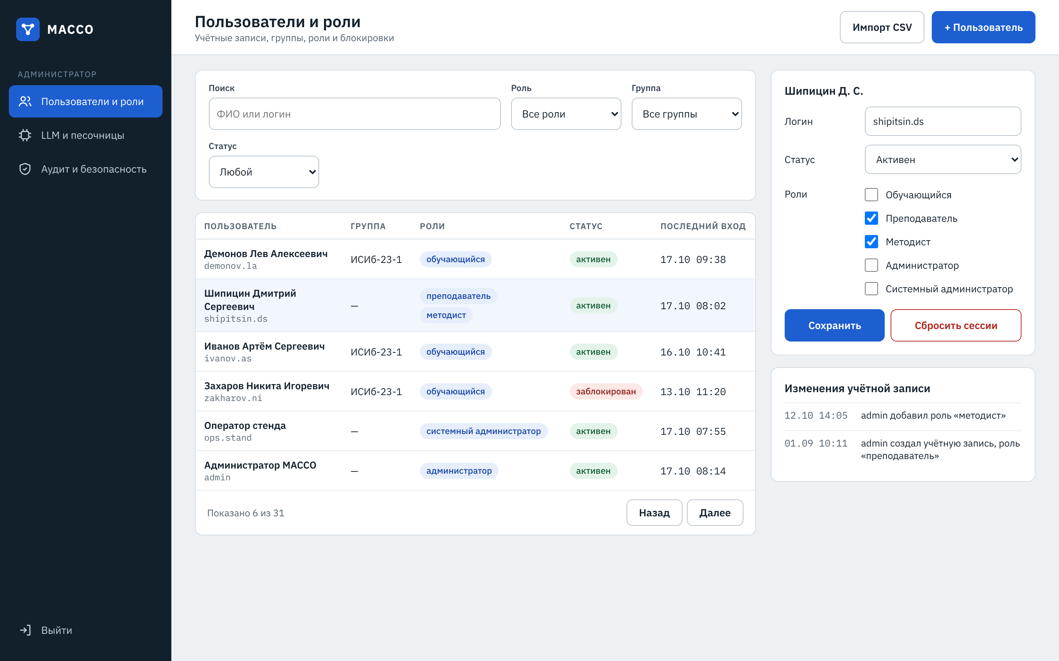
Рис. 41. Макет управления пользователями и ролями
Экран LLM и песочниц показан на Рис. 42. Администратор видит состояние провайдеров, переключает режим с обязательной причиной, просматривает профили песочниц и фоновые задачи.
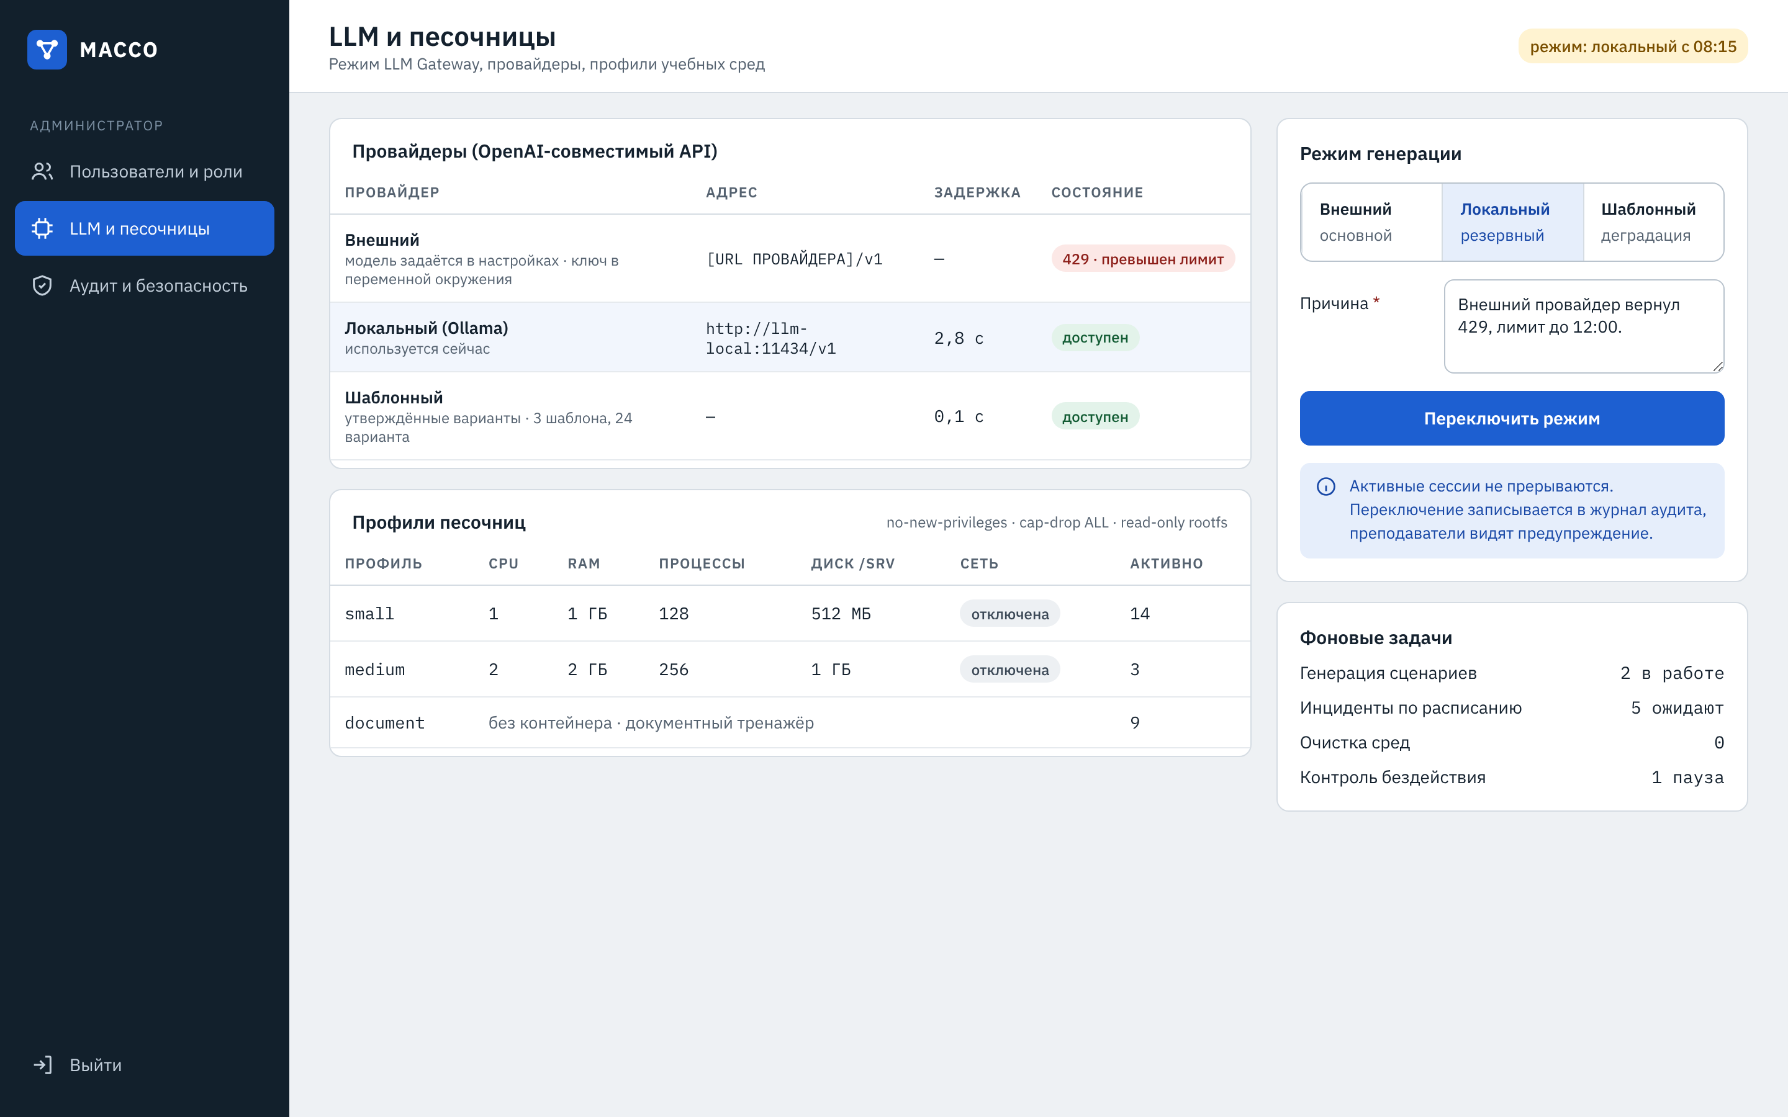
Рис. 42. Макет администрирования LLM и песочниц
Экран состояния системы показан на Рис. 43. Он содержит состояние компонентов, ресурсы стенда, список учебных сред с ручной очисткой и журнал событий безопасности с периодом и экспортом.
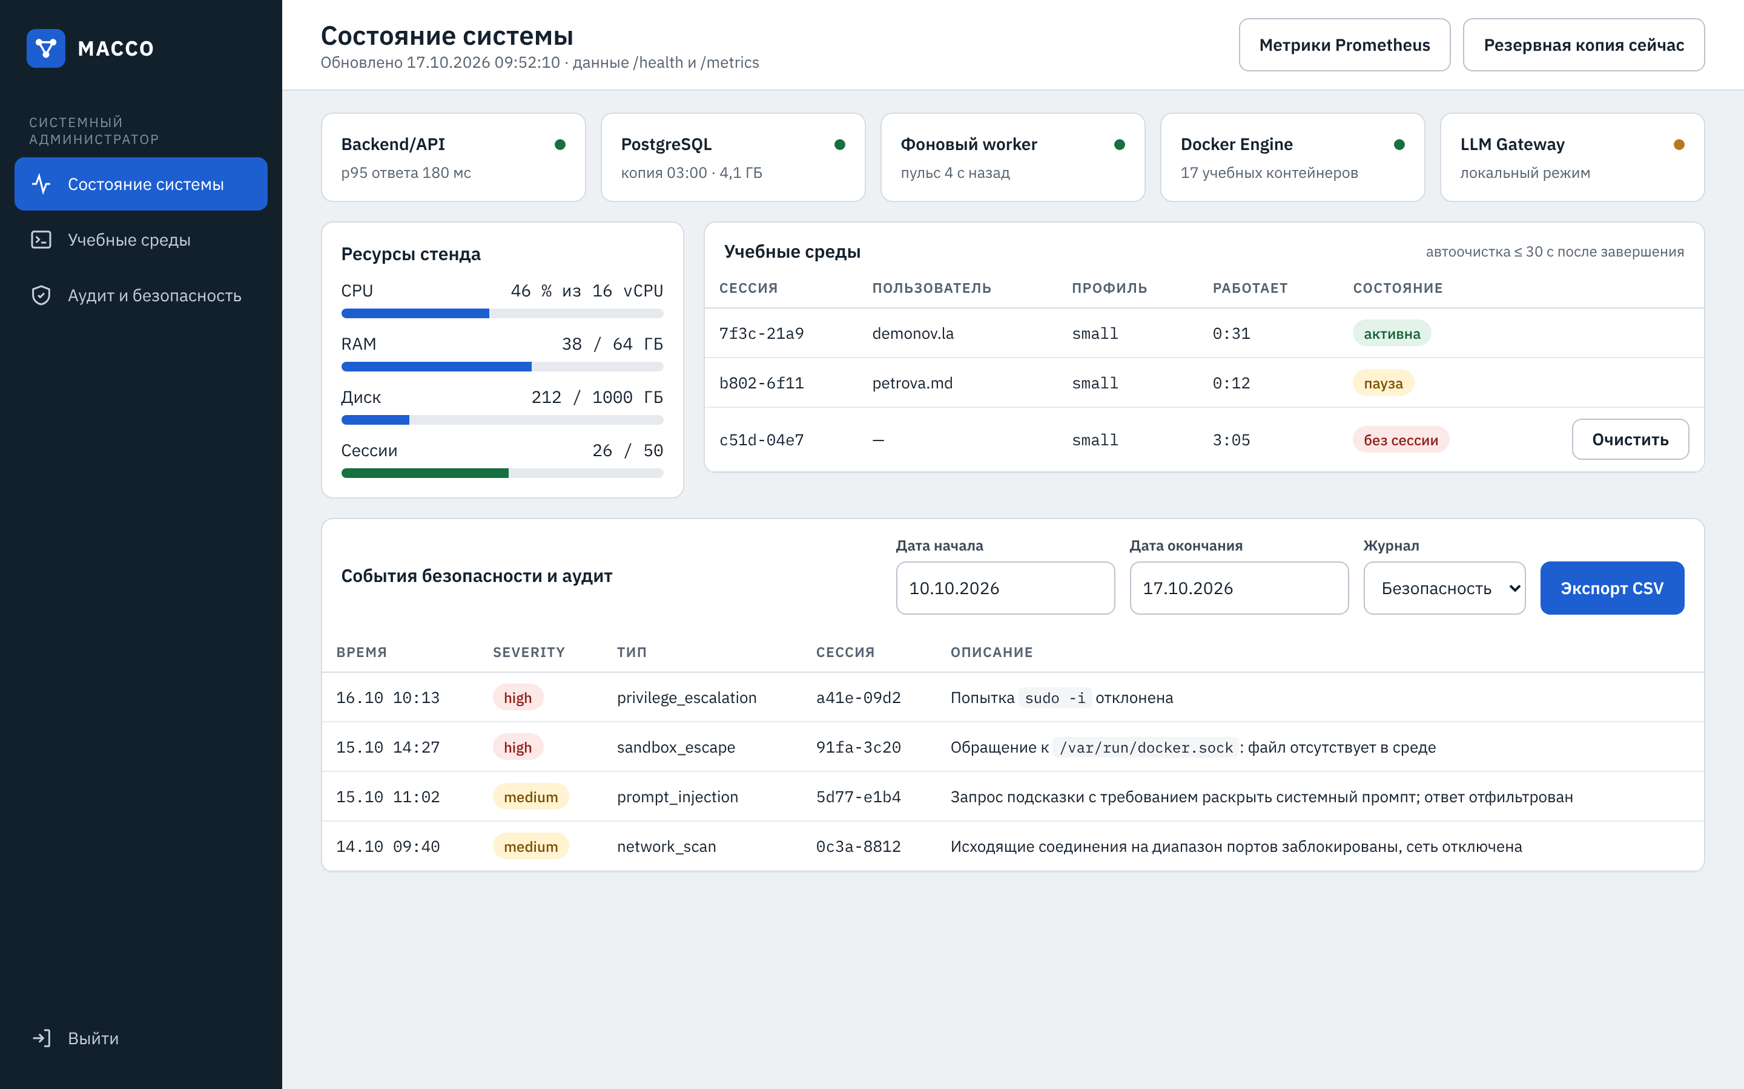
Рис. 43. Макет состояния системы, аудита и безопасности

12. Контрольные проектные сценарии
Сценарий 1. Обучающийся проходит DevOps-сценарий.
Обучающийся входит в систему, выбирает назначение восстановления веб-сервиса и запускает среду. В терминале учебного сервера он проверяет состояние сервисов и журналы, исправляет параметры подключения к базе данных, после инцидента исправляет upstream в конфигурации Nginx и отправляет результат. Система фиксирует команды, изменения файлов, инцидент и подсказки, выполняет checks, формирует отчет и обновляет профиль компетенций.
Сценарий 2. Обучающийся проходит юридический документный кейс.
Обучающийся открывает пакет документов, находит противоречия, учитывает новую нормативную вводную и заполняет форму ответа. AssessmentAgent выполняет правила проверки и семантическое сравнение предложенных формулировок с эталоном.
Сценарий 3. Преподаватель анализирует результаты группы.
Преподаватель выбирает группу и период, просматривает средний балл, частоту подсказок, проблемные навыки и сессии с расхождениями. При корректировке результата причина сохраняется в журнале аудита.
Сценарий 4. Методист добавляет шаблон сценария.
Методист добавляет навык в граф, указывает prerequisite-связи, задает каталог сбоев, checks, инциденты, лимит времени и правила подсказок. Шаблон публикуется только после успешной валидации прогоном.
Сценарий 5. Администратор переключает LLM-контур.
Администратор получает предупреждение о лимите внешнего провайдера и переводит новые генерации в локальный или шаблонный режим с указанием причины. Запущенные сессии продолжают работу, переключение аудитируется.

13. Вывод
В техническом проекте выполнена детализация системы МАССО на основе технического задания редакции 2: определены сущности, процессы, последовательности взаимодействия, модели данных, архитектура C4, информационные потоки, справочники, API, структура интерфейса и макеты экранов.
Проектные решения описывают первую очередь создания системы: модульный монолит на FastAPI, единое хранилище PostgreSQL с pgvector, фоновый worker и учебные среды в контейнерах Docker без сети и привилегий. Такая конфигурация реализует все функциональные требования ТЗ на одном сервере и сохраняет границы компонентов для перехода ко второй очереди. Диаграммы выполнены в draw.io и приложены к проекту файлами, макеты экранов выполнены в Claude Design.
СОСТАВИЛ
Наименование организации, предприятия | Должность исполнителя | Фамилия, имя, отчество | Подпись | Дата
ИРНИТУ | Студент гр. ИСИб-23-1 | Л. А. Демонов
СОГЛАСОВАНО
Наименование организации, предприятия | Должность исполнителя | Фамилия, имя, отчество | Подпись | Дата
ИРНИТУ | Руководитель | Д. С. Шипицин

